|  |  |  |  |
| --- | --- | --- | --- |
|  | | | |
|  | |  | **Wydział Informatyki i Zarządzania** kierunek studiów: Informatyka  specjalność: wpisz właściwą  **Praca dyplomowa – inżynierska**  **Aplikacja webowa do organizacji rozgrywek airsoftowych i zarządzania ekwipunkiem gracza**  Przemysław Szeszko  słowa kluczowe:  aplikacja webowa, airsoft, organizacja wydarzeń  inżynieria oprogramowania  Angular, Node.js, MongoDB  krótkie streszczenie:  W ramach pracy została zaprojektowana i zaimplementowana aplikacja webowa do organizacji wydarzeń airsoftowych. Aplikacja również wspomaga gracza z zarządzaniem jego ekwipunkiem.   |  |  |  |  |  | | --- | --- | --- | --- | --- | | opiekun pracy dyplomowej | ...................................................... | ............... | ....................... | | | *Tytuł/stopień naukowy/imię i nazwisko* | *ocena* | *podpis* | | | Ostateczna ocena za pracę dyplomową | | | | | | Przewodniczący Komisji egzaminu dyplomowego | ......................................................  *Tytuł/stopień naukowy/imię i nazwisko* | .......................... | | ....................... | | *ocena* | | *podpis* |   *Do celów archiwalnych pracę dyplomową zakwalifikowano do: \**   1. *kategorii A (akta wieczyste)* 2. *kategorii BE 50 (po 50 latach podlegające ekspertyzie)*   *\* niepotrzebne skreślić*   |  | | --- | | pieczątka wydziałowa | |
|  |  |  | Wrocław2020 |

Streszczenie

Airsoft jest sportem, który cieszy się coraz większą popularnością zarówno w Polsce jak i na świecie. W Polsce istnieje tylko kilka profesjonalnych pól airsoftowych, więc najczęściej wydarzenia organizowane są przez samych graczy w odludnych miejscach. Airsoft również jest sportem, który wymaga posiadania określonego wyposażenia.

W ramach niniejszej pracy zaprojektowano i zaimplementowano prototyp aplikacji webowej do organizacji wydarzeń airsoftowych oraz zarządzania ekwipunkiem gracza. Głównym celem aplikacji jest ułatwienie organizacji wydarzeń airsoftowych jak i wyszukiwania informacji o organizowanych wydarzeniach. Organizacja wydarzeń została dopasowana do sportu, jakim jest airsoft by efektywnie przekazywać najważniejsze informacje. Aplikacja wspomaga również graczy airsoftowych w zapisywaniu informacji o posiadanym przez nich licznym wyposażeniu.

Abstract

Airsoft is a sport with growing popularity both in Poland and in the world. In Poland there are only a few professional airsoft fields, so most of the events are organized by the players in desolate places. Airsoft is also a sport which requires specific equipment.

As part of this work, application to organisation of airsoft events and management of players equipment was designed and implemented. The main reason of application is to facilitate organization of airsoft events and searching for information about organized events. The organisation of events was fitted for sport which is airsoft to transmit important information in an efficient way. Application also helps players in saving information about the numerous equipment they have.

**Spis treści**

Wstęp 1

Wprowadzenie 1

Cel i zakres pracy 2

1. Przegląd rozwiązań 3

1.1. Wprowadzenie 3

1.2. Przegląd istniejących aplikacji do organizacji wydarzeń airsoftowych 3

Facebook [5] 3

WMASG [7] 4

Airsoft Game [8] 6

1.3. Narzędzia oraz technologie webowe wykorzystane w aplikacji 7

1.4. Podsumowanie 8

2. Założenia projektowe 9

2.1. Przedmiot projektu 9

2.2. Wymagania funkcjonalne 9

2.3. Wymagania niefunkcjonalne 10

3. Projekt aplikacji 11

3.1. Przypadki użycia 11

3.2. Diagram przypadków użycia 11

3.3. Macierz śladowania 12

3.4. Scenariusze przypadków użycia 14

3.5. Model domenowy 22

3.6. Diagram rozmieszczenia 23

3.7. Wzorce projektowe 24

3.8. Podsumowanie 25

4. Implementacja 26

4.1. Warstwa serwera 26

4.2. Warstwa klienta 27

5. Testy 43

5.1. Pomiar jakości w Google Lighthouse 43

5.1.1. Wydajność 43

5.1.2. Dostępność 44

5.1.3. Najlepsze praktyki 44

5.1.4. Optymalizacja dla silników wyszukiwarek 45

5.1.5. Progressive Web App 45

5.2. Podsumowanie 45

Zakończenie 46

Zrealizowane prace i osiągnięte cele. 46

Dalsze kierunki prac 46

6. Bibliografia 47

Spis rysunków 49

Spis tabel 51

Załącznik 52

Wstęp

## Wprowadzenie

Airsoft [1] jest strzeleckim sportem zespołowym, który powstał w Japonii. Obywatele Japonii zgodnie z prawem nie mogą posiadać broni palnej, ale mogą posiadać repliki broni. W latach 70. Ichiro Nagata stworzył działające repliki reklamowane jako *soft air gun*. Zwrot *soft air* odnosi się do mieszanki freonu i oleju silikonowego, która służyła jako gaz napędowy. Obecnie zamiast freonu używany jest propan, a mieszanka zwana jest potocznie *Green Gas*.

Repliki te, używające plastikowych kulek kalibru 6mm, wykorzystywane były pierwotnie do strzelania do celów. Kulki wystrzelone w kierunku człowieka nie są w stanie go zranić, więc repliki zaczęto wykorzystywać do gier wojennych, w Japonii zwanych grami o przetrwanie (jap.: *sabaibaru gēmu)*. W latach 80. repliki airsoftowe zaczęły pojawiać się w innych krajach azjatyckich i zyskiwały na coraz większej popularności. We wczesnych latach 90. airsoft ukazał się w USA i Wielkiej Brytanii, a w kolejnych latach w pozostałych krajach europejskich, w tym Polsce, gdzie stał się alternatywą dla graczy paintballu szukających bardziej realistycznych wrażeń z gier wojennych.

Zainteresowanie airsoftem wzrasta. Sport ten staje się coraz częściej wybierany jako forma odstresowania i spędzenia wolnego czasu, a także jest tańszy od konkurencyjnego paintballu. Zwiększająca się liczba chętnych do uczestnictwa sprawia, że udział w rynku sklepów oferujących repliki airsoftowe oraz pozostałe wyposażenie z roku na rok rośnie [2]. Repliki można również ulepszać i modyfikować według potrzeb użytkownika. Istnieje wiele firm oferujących ulepszone części wewnętrzne oraz zewnętrzne replik, które wpływają na dużą liczbę parametrów replik, np. moc, szybkostrzelność.

Wraz ze wzrostem liczby zainteresowanych udziałem w rozgrywkach airsoftowych oraz strzelectwem przy użyciu replik, na przestrzeni lat zaczęło pojawiać się coraz więcej prywatnych pól airsoftowych oraz wydarzeń organizowanych w odludnych lokacjach jak lasy, opuszczone bazy wojskowe, fabryki, bądź nawet całe wyspy [3]. W wydarzeniach może brać udział od kilku do kilkuset uczestników [4], podzielonych na kilka stron konfliktu. Niektóre wydarzenia oferują dla uczestników zadania, które muszą wykonać, często związane z fabułą bądź stylistyką wydarzenia.

W Polsce istnieje tylko kilka pól airsoftowych, w związku z czym prym wiodą wydarzenia organizowane przez samych graczy w odludnych miejscach na terenie kraju. Dla organizatorów ważną rzeczą jest dotarcie do jak największej liczby potencjalnych uczestników i zachęcenie ich do wzięcia udziału w ich wydarzeniu. Najczęściej służą do tego media społecznościowe, jednak to rozwiązanie nie jest pozbawione wad. Środowisko airsoftowe jest podzielone na dziesiątki małych grup skupionych wokół miejsca zamieszkania członków. Z tego powodu osoby szukające odbywającego się w krótce wydarzenia są zmuszone przeszukiwać wiele tego typu grup.

By rozwiązać problem organizacji wydarzeń, utrudnionego i nieefektywnego poszukiwania informacji o organizowanych wydarzeniach oraz spamiętania informacji o posiadanych przez gracza replikach, ich licznych częściach i parametrach oraz pozostałym wyposażeniu postanowiono opracować aplikację będącą tematem pracy. Aplikacja, której celem jest rozwiązanie powyższych problemów musi w sposób przejrzysty przekazywać informacje o organizowanych wydarzeniach. Uczestnicy powinni móc deklarować chęć udziału w wydarzeniu. Organizatorzy powinni móc sami dodawać wydarzenia i mieć wgląd w liczbę zapisanych uczestników. Ważnym aspektem będzie intuicyjność i prostota dodawania i modyfikacji informacji o przedmiotach w ekwipunku graczy.

## Cel i zakres pracy

Celem projektu jest zaprojektowanie i implementacja prototypu aplikacji webowej do organizacji wydarzeń airsoftowych i wspomagać użytkownika z zarządzaniem jego ekwipunkiem. Aplikacja ma zawierać takie elementy jak mapa wydarzeń na terenie całego kraju, mapa lokacji do organizacji wydarzeń airsoftowych, lista wydarzeń, które gracz organizuje bądź jest na takowe zapisany.

Zakres pracy obejmuje analizę istniejących rozwiązań, która ma na celu znalezienie ich zalet oraz wad. Na podstawie analizy zostaną utworzone szczegółowe wymagania aplikacji. Zakres pracy obejmuje również projekt aplikacji. Projekt składa się z przypadków użycia, diagramu przypadków użycia, scenariuszy przypadków użycia, macierzy śladowania, modelu domenowego oraz diagramu rozmieszczenia.

# Przegląd rozwiązań

## Wprowadzenie

W poniższym rozdziale zostały przedstawione, omówione i porównane konkurencyjne aplikacje, które mogą zostać użyte do organizacji wydarzeń airsoftowych. W porównaniu zawarte zostały wady jak i zalety tychże rozwiązań. Przedstawiono rozwiązania technologiczne, narzędzia wybrane do implementacji aplikacji oraz przyczynę ich wyboru.

## Przegląd istniejących aplikacji do organizacji wydarzeń airsoftowych

Aplikacja służąca organizacji wydarzeń dla ogółu społeczności airsoftowej powinna mieć określone cechy. Najważniejsze z nich to:

* Tworzenie wydarzeń przez każdego z użytkowników
* Szybkość wyszukiwania wydarzeń
* Deklarowanie uczestnictwa w wydarzeniu

Aplikacjami najczęściej wybierany do organizacji wydarzeń airsoftowych są:

### Facebook [5]

Facebook najpopularniejszy w Polsce serwis społecznościowy, ósma najczęściej odwiedzana strona w polskim Internecie [6]. Strona powstała w 2004 roku jako portal społecznościowy i jest cały czas rozwijana, a jej baza użytkowników zwiększa się.

Portal umożliwia tworzenie wydarzeń, poprzez podanie podstawowych informacji takich jak nazwa wydarzenia, data, miejsce oraz dodatkowy opis wydarzenia. Na stronie takiego wydarzenia, użytkownicy portalu mogą zadeklarować uczestnictwo, zainteresowanie bądź brak wzięcia udział. Kolejną zaletą wydarzeń na Facebooku jest możliwość prowadzenia dyskusji z organizatorem bądź innymi uczestnikami, co pozwala między innymi wyeliminować niejasności, zaproponować modyfikacje do wydarzenia. Zaawansowane funkcje społecznościowe, jak na przykład udostępnianie zdjęć również są dużą zaletą organizacji wydarzeń na Facebooku. Przykładowe wydarzenie organizowane na Facebooku zostało przedstawione na rysunku 1.1.

Główną wadą organizacji wydarzenia tylko na Facebooku jest duże rozdrobnienie społeczności airsoftowej na małe lokalne grupy. Organizator takiego wydarzenia by dotrzeć do szerokiego grona odbiorców musi udostępniać swoje wydarzenie w wielu miejscach. Potencjalny uczestnik natomiast musi szukać po wielu grupach i odsiewać wydarzenia, które go nie interesują. Co więcej, wydarzenia na Facebooku są ogólno-tematyczne, więc przekazanie dokładnych informacji o rozgrywce airsoftowej w opisie wydarzenia sprawia, że uczestnik musi przejrzeć cały opis by znaleźć interesujące go informacje, na przykład limity mocy replik, kolorystyka mundurów. Kolejną wadą portalu Facebook jest polityka strony dotycząca broni palnej. Realistyczne wygląd replik sprawia, że niektóre z grup bądź wydarzeń są usuwane przez algorytmy strony.

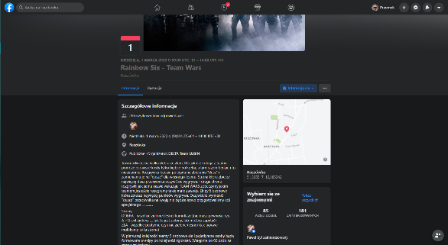

Rysunek 1.1Strona informacyjna wydarzenia na Facebooku [źródło: [5]]

### WMASG [7]

WMASG jest ogólnopolskim portalem poświęconym airsoftowi. Strona założona w 2001 roku przez krakowską grupę airsoftową na przestrzeni lat rozwijała się i rozwija nadal. Wielokrotnie nagradzana jako najlepsza nie-anglojęzyczna strona o airsofcie.

Portal jest stroną z nowościami ze świata airsoftu, poradnikami dla początkujących, testami wyposażenia. Posiada również własne forum dla tysięcy jego użytkowników.

Portal posiada zakładkę wydarzenia, w której to największą zaletą jest mapa z obecnie zaplanowanymi wydarzeniami, a pod nią ich spis. Zakładka zaprezentowana została na rysunku 1.2. Kolejną zaletą jest możliwość wyszukiwania wydarzeń w spisie. Po wybraniu interesującego nas wydarzenia zostaną nam przedstawione informacje o nim. Sposób prezentacji podobny jest do wydarzeń na Facebooku. Część podstawowych informacji zdobędziemy dopiero po przeczytaniu opisu.

Wadą portalu jest niemożliwość zapisania się na wydarzenie. Po kliknięciu odpowiedniego przycisku dostajemy informacje, że taka funkcja jest niedostępna w obecnej fazie projektu. W związku z tym wydarzenia na WMASG często odsyłają do wydarzeń na Facebooku. Dla organizatora WMASG oferuje przejrzysty formularz, w którym możemy wpisać dane wydarzenia. Wybranie miejsca wydarzenia odbywa się poprzez kliknięcie na mapie bądź podanie współrzędnych GPS lub adresu, jednakże w dniu dostępu żadna z opcji wydaje się nie działać, a mapa nie jest wyświetlana, ukazane zostało to na rysunku 1.3. Wartym odnotowania jest fakt, że jest to ukończona wersja strony i część z funkcjonalności może nie działać.

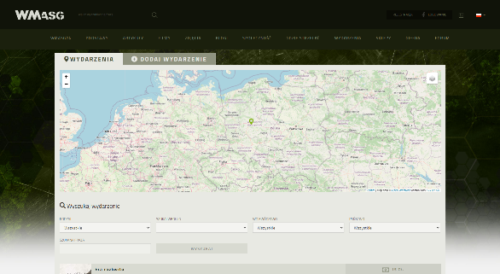

Rysunek 1.2 Zakładka wydarzenia na portalu WMASG [źródło: [7]]

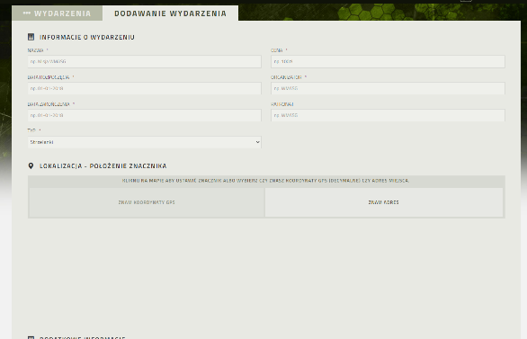

Rysunek 1.3 Dodawanie wydarzenia na portalu WMASG [źródło: [7]]

### Airsoft Game [8]

Airsoft Game jest ogólnopolskim serwisem airsoftowym, Portal poza forum dla użytkowników i artykułami na temat airsoftu, umożliwia organizatorom przekazywanie użytkownikom informacji o planowanych wydarzeniach. Wydarzenia podzielone są na kilka kategorii, prezentowane nam w postaci listy na stronie. Możemy również wyszukiwać wydarzenia po województwach. Po wybraniu zakładki wydarzenia, ukazana na rysunku 1.4, prezentowane są podstawowe informacje o nim. Zaletą jest możliwość pisania komentarzy pod wydarzeniem. Strona nie umożliwia natomiast żadnej formy deklaracji uczestnictwa w wydarzeniu. W opisie wydarzeń często podawany jest odnośnik do wydarzenia zaplanowanego na Facebooku.

Strona prezentuje również wydarzenia na mapie, jednakże jej użytkowanie jest mylące, ponieważ punkty na niej zaznaczone często nie są wydarzeniami, a ich opis zawiera odnośnik do grup airsoftowych na Facebooku. Kolejną wadą strony są źle wczytywane arkusze stylów przy włączonych wtyczkach do przeglądarki, które blokują reklamy. Kiedy wtyczki są włączone strona jest niezdatna do użycia.

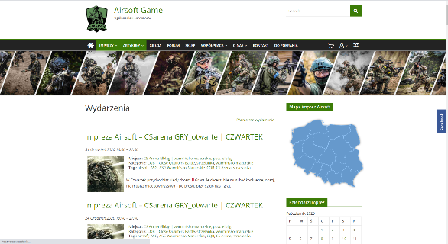

Rysunek 1.4 Zakładka imprezy na stronie Airsoft Game [źródło: [8]]

Każda z aplikacji pozwala zorganizować wydarzenie airsoftowe, bądź takowego poszukać, jednak robią to w sposoby różniące się od siebie, nie zawsze w pełni sprawne, bądź nie działają zgodnie z przewidywaniami i oczekiwaniami użytkownika. Żadna z aplikacji nie wspomaga również użytkownika z zarządzaniem jego ekwipunkiem. W związku z brakiem na rynku narzędzia skupionego głównie na wydarzeniach airsoftowych, postanowiono zaproponować własne rozwiązanie.

## Narzędzia oraz technologie webowe wykorzystane w aplikacji

W czasie analizy potrzeb potencjalnego użytkownika zdecydowano, że praca będzie dotyczyć aplikacji webowej. Nie wymagają one od użytkownika instalowania dodatkowego oprogramowania, w odróżnieniu od aplikacji mobilnych i desktopowych, stąd decyzja o wyborze tego rodzaju aplikacji. Użytkownik do korzystania z aplikacji będzie potrzebował tylko przeglądarki internetowej oraz dostępu do Internetu.

Zdecydowano się wykorzystać model architektury trójwarstwowej. Model ten rozdziela od siebie kolejne warstwy aplikacji: warstwa prezentacji, warstwa logiki biznesowej oraz warstwa danych. Przy użyciu tej architektury, zmiana technologii używanej w jednej z warstw aplikacji nie wpłynie na działanie pozostałych warstw.

Przy implementacji aplikacji zdecydowano się wykorzystać paczkę oprogramowania MEAN [9]. Nazwa paczki jest skrótem powstałym z pierwszych liter narzędzi wykorzystywanych w każdej z warstw aplikacji. Poniżej przedstawione zostały te narzędzia wraz z ich cechami.

MongoDB [10], wykorzystane w warstwie bazy danych, jest bazą niekorzystającą z języka SQL (ang. *NoSQL Database*). Baza przechowuje obiekty w plikach. Sposób zapisu obiektów przypomina notację JSON. Ten sposób przechowywania obiektów lepiej oddaje to, jak obiekty postrzegają programiści, w odróżnieniu od kolumn i rzędów stosowanych w bazach opartych o SQL. Sposób przechowywania danych sprawia, że proste zapytania, nawet na dużych kolekcjach danych są szybko realizowane [11]. MongoDB jest piątym pod względem popularności silnikiem bazodanowym oraz najpopularniejszym silnikiem NoSQL [12]. Popularność, a więc i duża społeczność ułatwiają pracę oraz rozwiązywanie błędów podczas implementacji aplikacji opartej na MongoDB.

Express.js jest szkieletem zaplecza (ang. *backend*) aplikacji webowych dla środowiska Node.js [13]. Express.js (zwany również Express) w warstwie logiki służy do budowy API (ang. *Application Programming Interface*) opartego o rozwiązane REST (ang. *Representational State Transfer*). Punkty końcowe API (ang. *endpoints*) oraz ich nazewnictwo oparte jest o zasoby, a są one przekazywane bądź odbierane z warstwy prezentacji poprzez metody HTTP. Express znacząco ułatwia tworzenie punktów końcowych w Node.js. Jest lekkim oraz szybkim szkieletem, często określanym jako standardowym podczas korzystania z Node.js.

Angular [14], wykorzystany w warstwie prezentacji, jest szkieletem aplikacji opartym o język TypeScript [15], będący nadzbiorem ECMAScript 6. Jest również wstecznie kompatybilny w z ECMAScript 5, którego podzbiorem jest. JavaScript, więc w warstwie prezentacji i logiki można korzystać z podobnych języków. Służy jako platforma do tworzenia SPA (ang. *Single Page Aplication*). Wykorzystuje on silną typizację oraz typy generyczne dającą większą kontrolę programiście, co uznano za zaletę. Angular bazuje na komponentach wraz z dwukierunkowym wiązaniem danych, dzięki którym zmiany w modelu są wyłapywane i wprowadzane do widoku (kodu HTML). Angular wdraża zmodyfikowany wzorzec Model-Widok-Kontroler (ang. *Model-View-Controler*, w skrócie MVC), czasem określany jako Model-Widok-Cokolwiek (ang. *Model-View-Whatever*, w skrócie MVW bądź MV*). Dużą zaletą szkieletu Angular jest stworzona specjalnie dla niego biblioteka Material, z dużą liczbą gotowych komponentów i elementów interfejsu.

Node.js, również wykorzystany w warstwie logiki, jest wieloplatformowym środowiskiem uruchomieniowym opartym o JavaScript. Służy do tworzenia aplikacji, obsługującej zapytania po stronie serwera (ang. *server-side application*). W aplikacji będącej tematem tej pracy, służy jako środowisko dla szkieletu Express.js, który znaczącą ułatwia pracę z Node.js. Kolejnym powodem wyboru Node.js jest wykorzystanie biblioteki Moongose, przy pomocy, której możemy modelować struktury obiektów wraz walidatorami (ang. *validators*). Moongose udostępnia również przyjazny użytkownikowi interfejs do komunikacji z MongoDB. Moongose jest najpopularniejszą biblioteką zarządzającą danymi (ang. *Object Data Manager*, w skrócie ODM) dla MongoDB.

Na wybór paczki MEAN miała również wpływ pełna darmowość jak i duża popularność wszystkich technologii w niej wykorzystywanych.

W warstwie prezentacji wykorzystana została również biblioteka OpenLayers, której zadaniem jest wyświetlanie dynamicznej mapy na stronie internetowej. Jest to biblioteka oparta o język JavaScript. Nie posiada bezpośredniego wsparcia dla szkieletu Angular, jednak kompatybilność TypeScript z JavaScript pozwala na bezproblemowe użycie tej biblioteki. Jest biblioteką w pełni darmową, bez limitu użyć na stronie, czym wyróżnia się na tle konkurencji, stąd decyzja o jej zastosowaniu w aplikacji.

## Podsumowanie

Przejrzenie i analiza istniejących rozwiązań pozwoliła wybrać funkcjonalności jakimi powinna charakteryzować się aplikacja do organizacji wydarzeń airsoftowych. Najważniejsze z nich to możliwość tworzenia wydarzeń przez każdego użytkownika, przejrzystość przekazywania dokładnych informacji o wydarzeniu, lista wszystkich wydarzeń w jednym miejscu, zadeklarowanie uczestnictwa wydarzeniu.

Przegląd technologii pozwolił dobrać szkielety aplikacji, biblioteki i technologie odpowiednie do implementowanej aplikacji i zmniejsza prawdopodobieństwo.

# Założenia projektowe

## Przedmiot projektu

Przedmiotem projektu jest aplikacja webowa do organizacji wydarzeń airsoftowych i zarządzania ekwipunkiem gracza. Aplikacja ma rozwiązać następujące problemy, z którymi mierzą się organizatorzy wydarzeń oraz pozostali gracze:

* Proste przekazywanie informacji o wydarzeniach
* Łatwe dotarcie do szerokiego grona odbiorców
* Szybkie wyszukiwanie wydarzeń
* Duża liczba informacji do spamiętania o posiadanym wyposażeniu

Dzięki analizie innych rozwiązań dostępnych na Internecie oraz opinii potencjalnych użytkowników określono najważniejsze elementy aplikacji:

* Mapa wydarzeń
* Wyświetlanie informacji o wybranym wydarzeniu
* Mapa lokacji do organizacji wydarzeń
* System ekwipunku gracza

Aplikacja powinna na samym początku przedstawić użytkownikowi wszystkie zaplanowane wydarzenia na mapie. Powinna również wyświetlać wydarzenia w postaci listy.

Po wybraniu wydarzenia, zalogowanemu użytkownikowi powinny zostać przedstawione dodatkowe informacje o wydarzeniu, wraz z możliwością deklaracji uczestnictwa w wydarzeniu. Użytkownik powinien również móc tworzyć własne wydarzenia. Tworzenie wydarzeń musi pozwalać wprowadzić najważniejsze informacje dla potencjalnych uczestników. Przydatna również będzie lista wydarzeń, w których użytkownik zadeklarował udział, bądź jest ich organizatorem.

Repliki broni wykorzystywane w airsofcie posiadają wiele części i parametrów, które można zmieniać i modyfikować. Zapamiętanie wszystkich tych informacji może być problematyczne. Do zapisywania takich informacji ma służyć ekwipunek użytkownika. Poza replikami powinien on również obsługiwać pozostałe wyposażenie gracza, takie jak kamizelki, hełmy, mundury [16].

## Wymagania funkcjonalne

Wymagania funkcjonalne postanowiono przedstawić w postaci historyjek użytkownika.

**WY01** Jako gość, chcę móc zalogować się przy pomocy konta Google, by mieć dostęp do zablokowanych funkcjonalności aplikacji.

**WY02** Jako gość, chcę móc przejrzeć organizowane wydarzenia, by znaleźć wydarzenie, które mnie zainteresuje.

**WY03** Jako gość, chcę wyświetlić dokładne informacje o wydarzeniu, by podjąć decyzję, czy chce wziąć w nim udział.

**WY04** Jako gość, chcę przejrzeć lokacje, w których organizuje sie wydarzenia airsoftowe, aby poznać nowe ciekawe miejsca.

**WY05** Jako gość, chcę wyświetlić informację o wybranej lokacji, by poznać dokładniejszą charakterystykę lokacji.

**WY06** Jako zalogowany użytkownik, chcę przejrzeć organizowane wydarzenia, by znaleźć wydarzenie, które mnie zainteresuje.

**WY07** Jako zalogowany, chcę wyświetlić dokładne informacje o wydarzeniu, by podjąć decyzję, czy chce wziąć w nim udział.

**WY08** Jako zalogowany, chcę móc zapisać się na wydarzenie, by poinformować organizatora o moim pojawieniu się.

**WY09** Jako zalogowany chcę móc wypisać się z wydarzenia, by poinformować organizatora o rezygnacji z wzięcia udziału w wydarzeniu.

**WY10** Jako zalogowany, chce przejrzeć wydarzenia, na które jestem zapisany, by przypomnieć sobie informacje o nich.

**WY11** Jako zalogowany, chcę dodać nowe wydarzenie, by przekazać informację o nim potencjalnym uczestnikom.

**WY12** Jako zalogowany, chcę edytować utworzone przeze mnie wydarzenie, by poprawić błędy w opisie wydarzenia.

**WY13** Jako zalogowany, chcę móc usunąć utworzone przeze mnie wydarzenie, by zrezygnować z organizacji wydarzenia.

**WY14** Jako zalogowany, chce przejrzeć wydarzenia, które organizuje, by sprawdzić, ile osób jest zainteresowanych udziałem.

**WY15** Jako zalogowany, chcę przejrzeć lokacje, w których organizuje sie wydarzenia airsoftowe, aby poznać nowe ciekawe miejsca.

**WY16** Jako zalogowany, chcę wyświetlić informację o wybranej lokacji, by poznać dokładniejszą charakterystykę lokacji.

**WY17** Jako zalogowany, chcę dodać nową lokację, aby poinformować innych użytkowników o kolejnym miejscu do rozgrywek airsoftowych.

**WY18** Jako zalogowany, chcę dodać posiadane przeze mnie wyposażenie do ekwipunku, by prościej kontrolować wszystkie posiadane przeze mnie przedmioty.

**WY19** Jako zalogowany, chcę przeglądać dodane przeze mnie przedmioty do ekwipunku, by przypomnieć sobie informacje o nim.

**WY20** Jako zalogowany, chce edytować informacje o przedmiocie w ekwipunku, by zmienić je na zgodne ze stanem faktycznym.

**WY21** Jako zalogowany, chcę usunąć przedmiot z ekwipunku, aby nie zapisywać informacji o przedmiotach, których nie posiadam.

**WY22** Jako zalogowany, chcę móc się wylogować, by zakończyć pracę z aplikacją.

## ****Wymagania niefunkcjonalne****

**WY23** Aplikacja ma być dostępna w języku polskim.

**WY24** Do użytkowania aplikacji potrzebne jest połączenie z Internetem.

**WY25** Aplikacja ma być dostępna na urządzeniach desktopowych.

**WY26** Aplikacja ma działać na przeglądarce Chrome, w wersjach obsługujących EcmaScript 6.

**WY27** Aplikacja nie powinna ładować się dłużej niż 5 sekund, przy połączeniu internetowym o szybkości 100MB/s.

**WY28** Interfejs musi być spójny w całej aplikacji.

**WY29** Zapytanie aplikacji powinno być obsłużone w czasie krótszym niż 5 sekund.

# Projekt aplikacji

## Przypadki użycia

Na podstawie wymagań, wyszczególniono 19 przypadków użycia, które pokrywają zaplanowane funkcjonalności aplikacji.

**PU01** Przeglądanie mapy wydarzeń

**PU02** Przeglądanie listy wydarzeń

**PU03** Wyświetlanie informacji o wydarzeniu

**PU04** Zapisywanie na wydarzenie

**PU05** Wypisywanie z wydarzenia

**PU06** Dodawanie wydarzenia

**PU07** Edytowanie wydarzenia

**PU08** Usuwanie wydarzenia

**PU09** Przeglądanie organizowanych wydarzeń

**PU10** Przeglądanie wydarzeń, na które jest się zapisanym

**PU11** Przeglądanie lokacji

**PU12** Wyświetlanie informacji o lokacji

**PU13** Dodawanie lokacji

**PU14** Przeglądanie ekwipunku

**PU15** Dodawanie przedmiotu do ekwipunku

**PU16** Usuwanie przedmiotu z ekwipunku

**PU17** Edytowanie przedmiotu w ekwipunku

**PU18** Logowanie

**PU19** Wylogowanie

## Diagram przypadków użycia

Na poniższym diagramie przypadków użycia, rysunek 3.1, zostały przedstawione zależności pomiędzy aktorami systemu oraz przypadkami użycia, które mogą wykonywać. Aktorzy to: Zalogowany, Gość. Gość staje się zalogowanym po wykonaniu przypadku PU18 Logowanie. Każdy z aktorów wykonuje przypadki, z którymi jest połączony. Połączenie linią ciągłą między aktorem, a przypadkiem informuje o możliwości wykonania przypadku bezpośrednio, bez potrzebny wykonywania innych przypadków. Między przypadkami występują relacje rozszerzania (ang. *extend*) oznaczone przerywaną linią oraz stereotypem <<Extend>>. Przypadek, który rozszerza można wykonać tylko z przypadku rozszerzanego. Przykładowo, na diagramie znajduje się PU08 Usuwanie wydarzenia oraz PU07 Edytowanie wydarzenia, rozszerzające PU09 Przeglądanie organizowanych wydarzeń. Oznacza to, że aktor nie może edytować bądź usunąć wydarzenia, jeżeli nie przegląda organizowanych przez siebie wydarzeń. Ograniczenie {XOR} między przypadkami rozszerzającymi PU04 i PU05 oznacza, że aktor może wykonać tylko jedną akcje, zależnie od stanu systemu. Jeżeli Zalogowany nie jest zapisany na wydarzenie, może się zapisać, jeżeli jest już zapisany, może się wypisać.

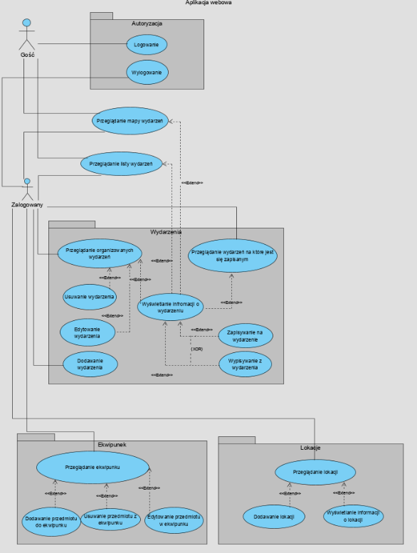

Rysunek 3.1 Diagram przypadków użycia [źródło: opracowanie własne]

## Macierz śladowania

Pokrycie wymagań funkcjonalnych przypadkami użycia przedstawiono przy pomocy macierzy śladowania, przedstawionej w tabeli 3.1. W wierszach wypisane zostały przypadki użycia, a w kolumnach wymagania funkcjonalne. Niektóre przypadki użycia pokrywają kilka wymagań. Istnieją również wymagania, które spełnione są przez więcej niż jeden przypadek.

Tabela 3.1 Macierz śladowania przypadków użycia do wymagań funkcjonalnych [źródło: opracowanie własne]

|  |  |  |  |  |  |  |  |  |  |  |  |  |  |  |  |  |  |  |  |  |  |  |
| --- | --- | --- | --- | --- | --- | --- | --- | --- | --- | --- | --- | --- | --- | --- | --- | --- | --- | --- | --- | --- | --- | --- |
|  | WY01 | WY02 | WY03 | WY04 | WY05 | WY06 | WY07 | WY08 | WY09 | WY10 | WY11 | WY12 | WY13 | WY14 | WY15 | WY16 | WY17 | WY18 | WY19 | WY20 | WY21 | WY22 |
| PU01 |  | Znacznik wyboru |  |  |  | Znacznik wyboru |  |  |  |  |  |  |  |  |  |  |  |  |  |  |  |  |
| PU02 |  | Znacznik wyboru |  |  |  | Znacznik wyboru |  |  |  |  |  |  |  |  |  |  |  |  |  |  |  |  |
| PU03 |  |  | Znacznik wyboru |  |  |  | Znacznik wyboru |  |  |  |  |  |  |  |  |  |  |  |  |  |  |  |
| PU04 |  |  |  |  |  |  |  | Znacznik wyboru |  |  |  |  |  |  |  |  |  |  |  |  |  |  |
| PU05 |  |  |  |  |  |  |  |  | Znacznik wyboru |  |  |  |  |  |  |  |  |  |  |  |  |  |
| PU06 |  |  |  |  |  |  |  |  |  |  | Znacznik wyboru |  |  |  |  |  |  |  |  |  |  |  |
| PU07 |  |  |  |  |  |  |  |  |  |  |  | Znacznik wyboru |  |  |  |  |  |  |  |  |  |  |
| PU08 |  |  |  |  |  |  |  |  |  |  |  |  | Znacznik wyboru |  |  |  |  |  |  |  |  |  |
| PU09 |  |  |  |  |  |  |  |  |  |  |  |  |  | Znacznik wyboru |  |  |  |  |  |  |  |  |
| PU10 |  |  |  |  |  |  |  |  |  | Znacznik wyboru |  |  |  |  |  |  |  |  |  |  |  |  |
| PU11 |  |  |  | Znacznik wyboru |  |  |  |  |  |  |  |  |  |  | Znacznik wyboru |  |  |  |  |  |  |  |
| PU12 |  |  |  |  | Znacznik wyboru |  |  |  |  |  |  |  |  |  |  | Znacznik wyboru |  |  |  |  |  |  |
| PU13 |  |  |  |  |  |  |  |  |  |  |  |  |  |  |  |  | Znacznik wyboru |  |  |  |  |  |
| PU14 |  |  |  |  |  |  |  |  |  |  |  |  |  |  |  |  |  |  | Znacznik wyboru |  |  |  |
| PU15 |  |  |  |  |  |  |  |  |  |  |  |  |  |  |  |  |  | Znacznik wyboru |  |  |  |  |
| PU16 |  |  |  |  |  |  |  |  |  |  |  |  |  |  |  |  |  |  |  |  | Znacznik wyboru |  |
| PU17 |  |  |  |  |  |  |  |  |  |  |  |  |  |  |  |  |  |  |  | Znacznik wyboru |  |  |
| PU18 | Znacznik wyboru |  |  |  |  |  |  |  |  |  |  |  |  |  |  |  |  |  |  |  |  |  |
| PU19 |  |  |  |  |  |  |  |  |  |  |  |  |  |  |  |  |  |  |  |  |  | Znacznik wyboru |

## Scenariusze przypadków użycia

Zadaniem scenariuszy przypadków użycia jest uszczegółowienie przypadków użycia przedstawionych na diagramie w podrozdziale 3.2. Poniżej przedstawiono scenariusze do wszystkich przypadków użycia. W każdym scenariuszu podana jest nazwa przypadku oraz przebieg główny. W niektórych scenariusza wyspecyfikowano również przebiegi alternatywne.

Gość oraz zalogowany użytkownik mogą przeglądać organizowane wydarzenia na mapie, bądź w postaci listy, a także wyświetlić dodatkowe informacje o wydarzeniu. Scenariusze zostały przedstawione odpowiednio w tabelach 3.2, 3.3 oraz 3.4.

Tabela 3.2 Scenariusz przypadku użycia - Przeglądanie mapy wydarzeń [źródło: opracowanie własne]

|  |  |
| --- | --- |
| Identyfikator przypadku użycia | PU01 |
| Nazwa przypadku użycia | Przeglądanie mapy wydarzeń |
| Cel | Obejrzenie, gdzie organizowane są wydarzenia airsoftowe |
| Aktorzy | Gość, Zalogowany |
| Warunki początkowe | Brak |
| Warunki wyjściowe | Użytkownik obejrzał wydarzenia na mapie |
| Scenariusze |  |
| Przebieg główny | 1. System pobiera wydarzenia i wyświetla ja użytkownikowi 2. Użytkownik ogląda mapę z wydarzeniami |

Tabela 3.3 Scenariusz przypadku użycia - Przeglądanie listy wydarzeń [źródło: opracowanie własne]

|  |  |
| --- | --- |
| Identyfikator przypadku użycia | PU02 |
| Nazwa przypadku użycia | Przeglądanie listy wydarzeń |
| Cel | Obejrzenie organizowanych wydarzeń airsoftowych |
| Aktorzy | Gość, Zalogowany |
| Warunki początkowe | Brak |
| Warunki wyjściowe | Użytkownik obejrzał listę wydarzeń |
| Scenariusze |  |
| Przebieg główny | 1. System pobiera wydarzenia i wyświetla ja użytkownikowi 2. Użytkownik ogląda listę z wydarzeniami |

Tabela 3.4 Scenariusz przypadku użycia - Wyświetlanie informacji o wydarzeniu [źródło: opracowanie własne]

|  |  |
| --- | --- |
| Identyfikator przypadku użycia | PU03 |
| Nazwa przypadku użycia | Wyświetlanie informacji o wydarzeniu |
| Cel | Obejrzenie dokładnych informacji o wydarzeniu |
| Aktorzy | Gość, Zalogowany |
| Warunki początkowe | Użytkownik wykonuje PU01 bądź PU02. |
| Warunki wyjściowe | Użytkownik obejrzał dokładne informacje o wydarzeniu |
| Scenariusze |  |
| Przebieg główny | 1. Użytkownik wybiera wydarzenie na mapie. 2. System wyświetla dokładne informacje o wydarzeniu 3. Użytkownik ogląda informacje o wydarzeniu |
| Przebieg alternatywny:  *Wybór wydarzenia z listy* | 1A1. Użytkownik wybiera wydarzenie z listy. |

Zalogowany użytkownik może zapisać się na wydarzenie bądź z niego wypisać, scenariusze zostały przedstawione w tabelach 3.5 oraz 3.6. Zalogowany użytkownik może również dodać własne wydarzenie, edytować informację o wydarzeniu już stworzonym przez użytkownika bądź usunąć wydarzenie. Scenariuszy zostały przedstawione odpowiednio w tabelach 3.7, 3.8 oraz 3.9. Zalogowany użytkownik może również przeglądać wydarzenie, które organizuje (scenariusz w tabeli 3.10) oraz na które jest zapisany (scenariusz w tabeli 3.11).

Tabela 3.5 Scenariusz przypadku użycia - Zapisywanie na wydarzenie [źródło: opracowanie własne]

|  |  |
| --- | --- |
| Identyfikator przypadku użycia | PU04 |
| Nazwa przypadku użycia | Zapisywanie na wydarzenie |
| Cel | Zapisanie użytkownika na wydarzenie. |
| Aktorzy | Zalogowany |
| Warunki początkowe | Użytkownik jest zalogowany.  Użytkownik wykonuje PU03, wyświetlanie informacji o wydarzeniu. |
| Warunki wyjściowe | Użytkownik został wpisany do listy uczestników wydarzenia. |
| Scenariusze |  |
| Przebieg główny | 1. Użytkownik wybiera opcję dołączenia do frakcji na wydarzeniu. 2. System wpisuje użytkownika do listy członków frakcji na wydarzeniu. 3. System informuje użytkownika o poprawnym dołączeniu do frakcji |

Tabela 3.6 Scenariusz przypadku użycia - Wypisywanie z wydarzenia [źródło: opracowanie własne]

|  |  |
| --- | --- |
| Identyfikator przypadku użycia | PU05 |
| Nazwa przypadku użycia | Wypisywanie z wydarzenia |
| Cel | Wypisanie użytkownika z wydarzenia |
| Aktorzy | Zalogowany |
| Warunki początkowe | Użytkownik jest zalogowany.  Użytkownik wykonuje PU03, na wydarzeniu, na które jest zapisany. |
| Warunki wyjściowe | Użytkownik został wypisany z listy uczestników wydarzenia |
| Scenariusze |  |
| Przebieg główny | 1. Użytkownik wybiera opcję wypisania się z frakcji na wydarzeniu. 2. System usuwa użytkownika z listy członków frakcji na wydarzeniu. 3. System informuje użytkownika o wypisaniu z frakcji. |

Tabela 3.7 Scenariusz przypadku użycia - Dodawanie wydarzenia [źródło: opracowanie własne]

|  |  |
| --- | --- |
| Identyfikator przypadku użycia | PU06 |
| Nazwa przypadku użycia | Dodawanie wydarzenia |
| Cel | Stworzenie nowego wydarzenia. |
| Aktorzy | Zalogowany |
| Warunki początkowe | Użytkownik jest zalogowany. |
| Warunki wyjściowe | Utworzone nowe wydarzenie. |
| Scenariusze |  |
| Przebieg główny | 1. Użytkownik wybiera opcję dodania wydarzenia. 2. Użytkownik wpisuje podstawowe dane wydarzenia: nazwa, termin, lokacja, opłata, rodzaj. 3. Użytkownik wpisuje frakcje na wydarzeniu. 4. Użytkownik wpisuje limity mocy replik. 5. Użytkownik wpisuje dodatkowy opis wydarzenia. 6. Użytkownik zatwierdza dodanie wydarzenia. 7. System weryfikuje dane wydarzenia. 8. System dodaje wydarzenie do bazy. 9. System informuje użytkownika o utworzeniu wydarzenia. |
| Przebieg alternatywny:  *Błędne dane w formularzu dodawania wydarzenia.* | 7A1. System nie pozwala stworzyć wydarzenia.  7A2. Użytkownik poprawia błędne dane.  7A3. Powrót do punktu 7. |

Tabela 3.8 Scenariusz przypadku użycia - Edytowanie wydarzenia [źródło: opracowanie własne]

|  |  |
| --- | --- |
| Identyfikator przypadku użycia | PU07 |
| Nazwa przypadku użycia | Edytowanie wydarzenia |
| Cel | Edytowanie danych organizowanego wydarzenia. |
| Aktorzy | Zalogowany |
| Warunki początkowe | Użytkownik jest zalogowany.  Użytkownik jest organizatorem wydarzenia.  Użytkownik wykonuje PU09. |
| Warunki wyjściowe | Zmienione dane wydarzenia organizowanego przez użytkownika. |
| Scenariusze |  |
| Przebieg główny | 1. Użytkownik wybiera wydarzenie do edycji 2. Użytkownik zmienia dane wydarzenia. 3. Użytkownik zatwierdza edycje danych. 4. System weryfikuje dane wydarzenia. 5. System aktualizuje wydarzenie w bazie. 6. System informuje użytkownika o pomyślnej aktualizacji wydarzenia. |
| Przebieg alternatywny:  *Błędne dane w formularzu edytowania wydarzenia.* | 4A1. System nie pozwala uaktualnić wydarzenia.  4A2. Użytkownik poprawia błędne dane.  4A3. Powrót do punktu 4. |

Tabela 3.9 Scenariusz przypadku użycia - Usuwanie wydarzenia [źródło: opracowanie własne]

|  |  |
| --- | --- |
| Identyfikator przypadku użycia | PU08 |
| Nazwa przypadku użycia | Usuwanie wydarzenia |
| Cel | Usunięcie organizowanego wydarzenia. |
| Aktorzy | Zalogowany |
| Warunki początkowe | Użytkownik jest zalogowany.  Użytkownik jest organizatorem wydarzenia.  Użytkownik wykonuje PU09. |
| Warunki wyjściowe | Usunięte organizowane wydarzenie. |
| Scenariusze |  |
| Przebieg główny | 1. Użytkownik wybiera wydarzenie do usunięcia. 2. System prosi o potwierdzenie usunięcia. 3. Użytkownik potwierdza chęć usunięcia. 4. System usuwa wydarzenie z bazy danych. 5. System informuje użytkownika o usunięciu wydarzenia |
| Przebieg alternatywny:  *Użytkownik anuluje usunięcie wydarzenia.* | 3A1. Użytkownik nie potwierdza chęci usunięcia. |

Tabela 3.10 Scenariusz przypadku użycia - Użytkownik jest zalogowany [źródło: opracowanie własne]

|  |  |
| --- | --- |
| Identyfikator przypadku użycia | PU09 |
| Nazwa przypadku użycia | Przeglądanie organizowanych wydarzeń. |
| Cel | Obejrzenie wydarzeń, które użytkownik organizuje. |
| Aktorzy | Zalogowany |
| Warunki początkowe | Użytkownik jest zalogowany. |
| Warunki wyjściowe | Obejrzenie organizowanych wydarzeń. |
| Scenariusze |  |
| Przebieg główny | 1. System pobiera wydarzenia organizowane przez użytkownika. 2. Użytkownik ogląda organizowane przez siebie wydarzenia. |

Tabela 3.11 Scenariusz przypadku użycia - Przeglądanie wydarzeń, na które jest się zapisanym [źródło: opracowanie własne]

|  |  |
| --- | --- |
| Identyfikator przypadku użycia | PU10 |
| Nazwa przypadku użycia | Przeglądanie wydarzeń, na które jest się zapisanym. |
| Cel | Obejrzenie wydarzeń, w których użytkownik deklaruje chęć wzięcia udziału. |
| Aktorzy | Zalogowany |
| Warunki początkowe | Użytkownik jest zalogowany. |
| Warunki wyjściowe | Użytkownik obejrzał wydarzenia, na które jest zapisany. |
| Scenariusze |  |
| Przebieg główny | 1. System pobiera wydarzenia, w których w liście uczestników jest użytkownik. 2. Użytkownik ogląda wydarzenia, na które jest zapisany. |

Gość oraz zalogowany użytkownik mogą przeglądać lokacje oraz wyświetlić dodatkowe informacje o każdej lokacji. Scenariusze przedstawiono kolejno w tabelach 3.12 oraz 3.13. Każdy zalogowany użytkownik może dodać nową lokację, zostało to opisane scenariuszem w tabeli 3.14.

Tabela 3.12 Scenariusz przypadku użycia - Przeglądanie lokacji [źródło: opracowanie własne]

|  |  |
| --- | --- |
| Identyfikator przypadku użycia | PU11 |
| Nazwa przypadku użycia | Przeglądanie lokacji. |
| Cel | Obejrzenie lokacji, do organizacji wydarzeń airsoftowych. |
| Aktorzy | Gość, Zalogowany |
| Warunki początkowe | Brak |
| Warunki wyjściowe | Obejrzenie lokacji na mapie. |
| Scenariusze |  |
| Przebieg główny | 1. Użytkownik wybiera zakładkę lokacje. 2. System pobiera lokacje z bazy danych. 3. Użytkownik ogląda lokacje na mapie. |

Tabela 3.13 Scenariusz przypadku użycia - Wyświetlanie informacji o lokacji [źródło: opracowanie własne]

|  |  |
| --- | --- |
| Identyfikator przypadku użycia | PU12 |
| Nazwa przypadku użycia | Wyświetlanie informacji o lokacji |
| Cel | Obejrzenie dokładnych informacji o lokacji |
| Aktorzy | Gość, Zalogowany |
| Warunki początkowe | Użytkownik wykonuje PU11. |
| Warunki wyjściowe | Użytkownik obejrzał dokładne informacje o lokacji. |
| Scenariusze |  |
| Przebieg główny | 1. Użytkownik wybiera wydarzenie na mapie. 2. System wyświetla dokładne informacje o wydarzeniu 3. Użytkownik ogląda informacje o wydarzeniu |

Tabela 3.14 Scenariusz przypadku użycia - Dodawanie lokacji [źródło: opracowanie własne]

|  |  |
| --- | --- |
| Identyfikator przypadku użycia | PU13 |
| Nazwa przypadku użycia | Dodawanie lokacji. |
| Cel | Dodanie nowej lokacji. |
| Aktorzy | Zalogowany |
| Warunki początkowe | Użytkownik jest zalogowany.  Użytkownik wykonuje PU10. |
| Warunki wyjściowe | Utworzona nowa lokacja. |
| Scenariusze |  |
| Przebieg główny | 1. Użytkownik wybiera opcję dodania lokacji. 2. Użytkownik wpisuje dane lokacji. 3. Użytkownik zatwierdza dodanie lokacji. 4. System weryfikuje dane lokacji. 5. System dodaje lokacje do bazy. 6. System informuje użytkownika o utworzeniu lokacji. 7. System odświeża mapę lokacji. |
| Przebieg alternatywny:  *Błędne dane w formularzu dodawania lokacji.* | 4A1. System nie pozwala stworzyć lokacji.  4A2. Użytkownik poprawia błędne dane.  4A3. Powrót do punktu 5. |

Każdy zalogowany użytkownik posiada swój ekwipunek. Użytkownik może przejrzeć swój ekwipunek, tak jak przedstawiono to w tabeli 3.15 oraz dodać przedmiot do ekwipunku, ukazano to w tabeli 3.16. Przedmiot w ekwipunku może być z niego usunięty bądź edytowany, przedstawiono to odpowiednio w tabelach 3.17 i 3.18.

Tabela 3.15 Scenariusz przypadku użycia - Przeglądanie ekwipunku [źródło: opracowanie własne]

|  |  |
| --- | --- |
| Identyfikator przypadku użycia | PU14 |
| Nazwa przypadku użycia | Przeglądanie ekwipunku. |
| Cel | Obejrzenie ekwipunku, który posiada użytkownik. |
| Aktorzy | Zalogowany |
| Warunki początkowe | Użytkownik jest zalogowany. |
| Warunki wyjściowe | Obejrzenie ekwipunku użytkownika. |
| Scenariusze |  |
| Przebieg główny | 1. Użytkownik wybiera zakładkę ekwipunek. 2. System pobiera ekwipunek użytkownika z bazy danych. 3. Użytkownik ogląda cały swój ekwipunek. |

Tabela 3.16 Scenariusz przypadku użycia - Dodawanie przedmiotu do ekwipunku [źródło: opracowanie własne]

|  |  |
| --- | --- |
| Identyfikator przypadku użycia | PU15 |
| Nazwa przypadku użycia | Dodawanie przedmiotu do ekwipunku. |
| Cel | Dodanie przedmiotu do ekwipunku użytkownika. |
| Aktorzy | Zalogowany |
| Warunki początkowe | Użytkownik jest zalogowany.  Użytkownik wykonuje PU14. |
| Warunki wyjściowe | Dodany przedmiot do ekwipunku użytkownika. |
| Scenariusze |  |
| Przebieg główny | 1. Użytkownik wybiera rodzaj przedmiotu do dodania. 2. Użytkownik uzupełnia dane o przedmiocie. 3. Użytkownik potwierdza dodanie przedmiotu. 4. System weryfikuje dane. 5. System dodaje przedmiot do bazy danych. 6. System informuje użytkownika o pomyślnym zakończeniu operacji. |
| Przebieg alternatywny  *Błędne dane w formularzu dodawania przedmiotu.* | 4A1. System nie pozwala dodać lokacji.  4A2. Użytkownik poprawia błędne dane.  4A3. Powrót do punktu 5. |

Tabela 3.17 Scenariusz przypadku użycia - Usuwanie przedmiotu z ekwipunku [źródło: opracowanie własne]

|  |  |
| --- | --- |
| Identyfikator przypadku użycia | PU16 |
| Nazwa przypadku użycia | Usuwanie przedmiotu z ekwipunku. |
| Cel | Usunięcie wybranego przedmiotu z ekwipunku. |
| Aktorzy | Zalogowany |
| Warunki początkowe | Użytkownik jest zalogowany.  Użytkownik wykonuje PU14. |
| Warunki wyjściowe | Usunięty przedmiot z ekwipunku. |
| Scenariusze |  |
| Przebieg główny | 1. Użytkownik wybiera przedmiot do usunięcia. 2. System prosi o potwierdzenie usunięcia. 3. Użytkownik potwierdza chęć usunięcia. 4. System usuwa przedmiot z bazy danych. 5. System informuje użytkownika o usunięciu przedmiotu. 6. System odświeża ekwipunek użytkownika. |
| Przebieg alternatywny:  *Anulowanie usuwania.* | 3A1. Użytkownik nie potwierdza chęci usunięcia. |

Tabela 3.18 Scenariusze przypadków użycia - Edytowanie przedmiotu w ekwipunku [źródło: opracowanie własne]

|  |  |
| --- | --- |
| Identyfikator przypadku użycia | PU17 |
| Nazwa przypadku użycia | Edytowanie przedmiotu w ekwipunku. |
| Cel | Edytowanie wybranego przedmiotu w ekwipunku. |
| Aktorzy | Zalogowany |
| Warunki początkowe | Użytkownik jest zalogowany.  Użytkownik wykonuje PU14. |
| Warunki wyjściowe | Zmienione dane przedmiotu w ekwipunku. |
| Scenariusze |  |
| Przebieg główny | 1. Użytkownik wybiera przedmiot do edycji. 2. Użytkownik wpisuje nowe dane przedmiotu. 3. Użytkownik potwierdza edycje danych. 4. System weryfikuje dane. 5. System aktualizuje przedmiot w bazie danych. |
| Przebieg alternatywny:  *Błędne dane w formularzu uaktualniania przedmiotu.* | 4A1. System nie pozwala uaktualnić przedmiotu.  4A2. Użytkownik poprawia błędne dane.  4A3. Powrót do punktu 4. |

Użytkownik do autoryzacji wykorzystuje konto Google, nie tworzy nowego konta użytkownika, więc potrzebne są scenariusze do logowania i wylogowania. Zostały one przedstawione w tabelach odpowiednio 3.19 oraz 3.20.

Tabela 3.19 Scenariusz przypadku użycia – Logowanie [źródło: opracowanie własne]

|  |  |
| --- | --- |
| Identyfikator przypadku użycia | PU18 |
| Nazwa przypadku użycia | Logowanie |
| Cel | Autoryzacja użytkownika. |
| Aktorzy | Gość |
| Warunki początkowe | Użytkownik nie jest zalogowany |
| Warunki wyjściowe | Użytkownik jest zalogowany |
| Scenariusze |  |
| Przebieg główny | 1. Użytkownik wybiera opcję logowania 2. System przenosi użytkownika na stronę autoryzacji Google. 3. Użytkownik przechodzi przez proces logowania w Google. 4. System odbiera informacje o zalogowaniu 5. System pobiera dane użytkownika z bazy 6. System przenosi użytkownika na stronę główną. |
| Przebieg alternatywny:  *Użytkownik loguje się po raz pierwszy.* | 5A1. System wpisuje nowego użytkownika do bazy. |

Tabela 3.20 Scenariusz przypadku użycia – Wylogowanie [źródło: opracowanie własne]

|  |  |
| --- | --- |
| Identyfikator przypadku użycia | PU19 |
| Nazwa przypadku użycia | Wylogowanie |
| Cel | Opuszczenie konta. |
| Aktorzy | Zalogowany |
| Warunki początkowe | Użytkownik jest zalogowany |
| Warunki wyjściowe | Użytkownik, nie jest zalogowany |
| Scenariusze |  |
| Przebieg główny | 1. Użytkownik wybiera opcję wylogowania. 2. System wylogowuje użytkownika 3. System przenosi użytkownika na stronę główną. |

## Model domenowy

Na podstawie analizy dziedziny opracowano model domeny przedstawiający podmioty wchodzące w skład dziedziny. Model domenowy, na rysunku 3.2, został przedstawiony w postaci diagramu klas za pomocą UML (ang. *Unified Modeling Language*). Diagram przedstawia najważniejsze byty systemu oraz powiązania pomiędzy nimi.

Najważniejszym bytem jest użytkownik. Poprzez relacje kompozycji, łączy się z nim Replika, Przedmiot, Akcesorium oraz Wydarzenie. Wydarzenie nie może istnieć bez organizatora oraz przedmioty muszą mieć właściciela, stąd zastosowanie relacji kompozycji. Każde wydarzenie musi posiadać przynajmniej jedną frakcję. Frakcja przypisana jest do wydarzenia i nie może istnieć bez niego. Do frakcji mogą zapisywać się użytkownicy. W momencie utworzenia, frakcje w wydarzeniu nie mają uczestników. Użytkownik może dodawać posiadane przez siebie wyposażenie, stając się właścicielem każdego z dodanych przedmiotów. Lokacja ma funkcję informacyjną i nie jest w relacji z żadną inną klasą.

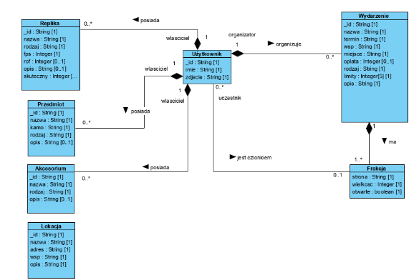

Rysunek 3.2 Diagram klas opisujący model domenowy [źródło: opracowanie własne]

## Diagram rozmieszczenia

Aplikacja została zaprojektowana zgodnie z modelem architektury wielowarstwowej. Aplikację podzielono na warstwę klienta, serwera oraz danych. Podział ten został przedstawiony na rysunku 3.3.

W warstwie klienta użyty został szkielet Angular oraz biblioteka języka JavaScript OpenLayers. W warstwie serwera zastosowano środowisko uruchomieniowe Node.js oparte o język JavaScript, szkielet Express.js, który ułatwia pracę z Node.js. Wykorzystano również oprogramowanie pośredniczące Passport.js do autentykacji użytkownika [17] oraz bibliotekę Mongoose do modelowania struktur obiektów dla bazy danych MongoDB. Komunikacja między warstwą klienta i serwera odbywa się przy pomocy protokołów TCP/IP. W warstwie danych zastosowano system zarządzania bazą danych MongoDB. Warstwa danych łączy się z warstwą serwera również przy pomocy protokołów TCP/IP.

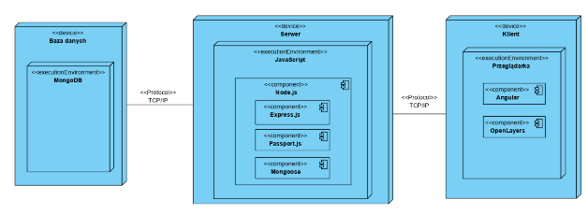

Rysunek 3.3 Diagram rozmieszczenia [źródło: opracowanie własne]

## Wzorce projektowe

Po stronie klienta zastosowano tak zwany wzorzec Model-Widok-Cokolwiek (ang. *Model-View-Whatever*, MVW). Cokolwiek oznacza „Cokolwiek co ci pasuje” (ang. *„Whatever works for you”*). Twórcy szkieletu zdecydowali się nie podawać wyraźnie nazwy na ostatni element wzorca, by nie rozpoczynać rozważań nad nazewnictwem, ponieważ Angular wykazuje cechy wielu innych popularnych wzorców [18].

Angular daje twórcy dużą swobodę by oddzielić prezentację od logiki biznesowej [14]. Do implementacji aplikacji wykorzystano komponenty oraz serwisy. Komponenty są klasami z dekoratorem *@Component*, z których zbudowana jest aplikacja w szkielecie Angular i odpowiadają za kontrolę widoku. Serwis jest klasą o wąskim zakresie działania, która ma wspomagać komponenty przy funkcjonalnościach nie związanych z widokiem. Odpowiada za Model. Do przekazywania serwisów oraz innych obiektów do komponentów wykorzystany został wzorzec Wstrzykiwania Zależności (ang. Dependency Injection). Wzorzec ten stosuje się by uniknąć dużych powiązań między komponentami oraz udostępnić serwisy i inne klasy we wszystkich komponentach. Aby zastosować wzorzec w szkielecie Angular należy dopisać w klasie dekorator *@Injectable*. By dostarczyć obiekt do komponentu, należy wstrzyknąć go jako argument konstruktora. Do przekazywania danych między komponentem rodzicem oraz dzieckiem stosuje się operatory *@Input*, dla komunikacji z rodzica do dziecka oraz *@Output*, do komunikacji w drugą stronę.

W serwerze wykorzystano wzorzec Singleton, który ograniczenie możliwość wystąpienia obiektów do jednej instancji [19]. By zastosować ten wzorzec w Node.js, należy posłużyć się słowem kluczowym *„require”*. Dzięki użyciu tego wzorca, mimo użycia modułu w wielu miejscach, pewnym jest, że wykorzystana będzie tylko jedna jego instancja. Dodatkowo wykorzystany został wzorzec Oprogramowania Pośredniczącego (ang. *Middleware*). Wzorzec ten wykorzystywany jest przez szkielet Express.js [13]. Dzięki jego zastosowaniu, możliwe jest wykonanie dodatkowych metod przed przystąpieniem do obsługi żądania http. Wzorzec Middleware został również zastosowany przy implementacji autentykacji OAuth 2.0 za pomocą Passport.js [20].

Przy projektowaniu modelu danych wykorzystano wzorzec Computed, który polega na przechowywaniu już odpowiednio przetworzonych danych [21]. Pozwala to zmniejszyć obciążenie procesora przy odczycie danych z dokumentów, jednocześnie poprawiając wydajność aplikacji. Przedstawiona baza danych składa się z 6 dokumentów. W dokumencie zawierającym organizowane wydarzenia w sposób przetworzony przechowywane są między innymi koordynaty miejsca, w którym ma odbyć się wydarzenie. Koordynaty zapisane są w formacie stosowanym przez mapę w projekcji EPSG:3857, której używa biblioteka OpenLayers stosowana po stronie klienta. Dzięki takiemu przechowywaniu danych, można pominąć operację przekształcania współrzędnych, co poprawia wydajność aplikacji.

## Podsumowanie

Projekt aplikacji, przedstawiony w powyższych podrozdziałach spełnia wymagania stawiane aplikacji. Przypadki użycia pokrywają wszystkie wymagania funkcjonalne. Zaprojektowany model domenowy przedstawia główne byty występujące w aplikacji oraz relacje, które zachodzą pomiędzy nimi. Diagram rozmieszczenia również spełnia wymogi architektury wielowarstwowej, zgodnie z którą aplikacja została zaprojektowana.

# Implementacja

## Warstwa serwera

Warstwę serwera zaimplementowano przy pomocy środowiska uruchomieniowego Node.js oraz szkieletu Express.js. Autentykacja użytkownika została zaimplementowana z użyciem JWT przy pomocy oprogramowania pośredniczącego Passport.js. Rozwiązanie to nie przechowuje sesji, więc jest zgodne z zasadami REST.

Punkt końcowy (ang. *endpoint*) odbiera zapytania wysłane do serwera. Logika biznesowa do obsługi zapytań definiowana jest przy pomocy Express.js. Jeżeli potrzebne są dane z bazy danych, stosowana jest biblioteka Moongose do komunikacji.

Zdefiniowano łącznie 23 punkty końcowe. Zastosowane metody obsługi zapytań umożliwiają przesłanie wszystkich wymaganych informacji w ciele (ang. *body*) bądź parametrach (ang. *parameters*) i opcjach (ang. *options*) metody HTTP. Nie jest wymagane jawne przekazywanie dodatkowych informacji w samym adresie URL punktu końcowego.

Tabela 4.1Punkty końcowe API [źródło: opracowanie własne]

|  |  |  |
| --- | --- | --- |
| Metoda HTTP | Punkt końcowy | Opis |
| GET | /auth/google | Przekierowanie użytkownika do logowania w serwisie Google. |
| GET | /auth/google/callback | Tworzenie żetonu (ang. token) JWT oraz przekierowanie użytkownika na stronę główną aplikacji. |
| GET | /api/user | Pobranie danych o zalogowanym użytkowniku na podstawie odszyfrowanego żetonu JWT. |
| POST | /api/event | Dodanie nowego wydarzenia. |
| GET | /api/events | Pobranie listy wszystkich wydarzeń. |
| PUT | /api/updateEvent | Modyfikacja wydarzenia o określonym id. |
| DELETE | /api/deleteEvent | Usunięcie wydarzenia o określonym id. |
| PUT | /api/signUser | Zapisanie użytkownika na wydarzenie o określonym id do wybranej frakcji. |
| PUT | /api/unsignUser | Wypisanie użytkownika z wydarzenia o określonym id z określonej frakcji. |
| GET | /api/getFields | Pobranie listy wszystkich lokacji. |
| POST | /api/postField | Dodanie nowej lokacji. |
| GET | /api/getWeapons | Pobranie listy replik zalogowanego użytkownika. |
| POST | /api/postWeapon | Dodanie nowej repliki zalogowanego użytkownika. |
| PUT | /api/putWeapon | Modyfikacja repliki o określonym id posiadanej przez zalogowanego użytkownika. |
| DELETE | /api/deleteWeapon | Usunięcie repliki o określonym id posiadanej przez zalogowanego użytkownika. |
| GET | /api/getItems | Pobranie listy oporządzenia posiadanego przez zalogowanego użytkownika. |
| POST | /api/postItem | Dodanie nowego oporządzenia zalogowanego użytkownika. |
| PUT | /api/putItem | Modyfikacja oporządzenia o określonym id posiadanego przez zalogowanego użytkownika. |
| DELETE | /api/deleteItem | Usunięcie oporządzenia o określonym id posiadanego przez zalogowanego użytkownika. |
| GET | /api/getAccesories | Pobranie listy dodatków posiadanych przez zalogowanego użytkownika. |
| POST | /api/postAccesory | Dodanie nowego dodatku posiadanego przez zalogowanego użytkownika. |
| PUT | /api/putAccesory | Modyfikacja dodatku o określonym id posiadanego przez zalogowanego użytkownika. |
| DELETE | /api/deleteAccesory | Usunięcie dodatku o określonym id posiadanego przez zalogowanego użytkownika. |

## Warstwa klienta

Warstwę klienta zaimplementowana w szkielecie Angular. Wykorzystano również rozszerzenie Angular Material będące zbiorem komponentów dla szkieletu Angular oraz bibliotekę OpenLayers, która udostępnia darmowe mapy dla aplikacji webowych. DO wykonania niektórych elementów w aplikacji wykorzystano również rozszerzenie ol-ext do biblioteki OpenLayers.

Pierwszym widokiem jaki widzi użytkownik jest strona główna, zaprezentowana na rysunku 4.1. Użytkownikowi zaprezentowane zostają, na mapie oraz w postaci listy, wszystkie organizowane wydarzenia. Użytkownik może wyświetlić skrót informacji o wydarzeniu klikając ikonę wydarzenia na mapie (rysunek 4.2). Przy wyborze wydarzenia z listy zostaną wyświetlone dokładne dane o wydarzeniu. Jednocześnie przybliżona zostanie lokacja wybranego wydarzenia na mapie, zostało to zaprezentowane odpowiednio na rysunkach 4.3 i 4.4.

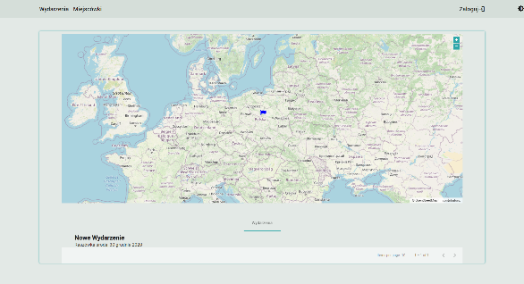

Rysunek 4.1 Strona główna [źródło: opracowanie własne]

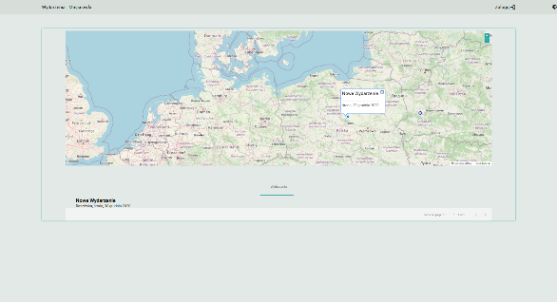

Rysunek 4.2 Pop-up z podstawowymi informacjami o wydarzeniu [źródło: opracowanie własne]

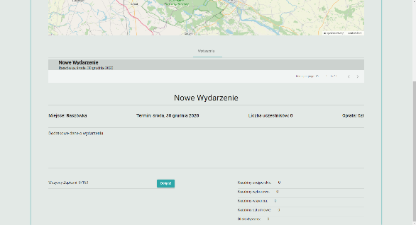

Rysunek 4.3 Fragment strony z dokładnymi informacjami o wydarzeniu [źródło: opracowanie własne]

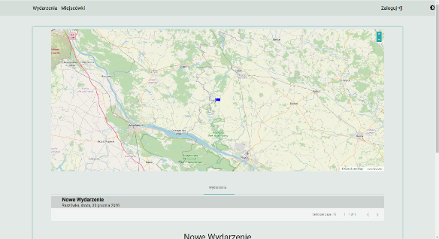

Rysunek 4.4 Automatyczne przybliżenie wydarzenia na mapie po jego wyborze z listy [źródło: opracowanie własne]

Po wyświetleniu dokładnych informacji o wydarzeniu, pojawi się możliwość dołączenia do wydarzenia, do wybranej frakcji. Dołączenie do frakcji jest możliwe po kliknięciu przycisku z napisem Dołącz! , który wyświetlany jest obok każdej frakcji w wydarzeniu. Na rysunku 4.5 zaprezentowano próbę dołączenia niezalogowanego użytkownika do frakcji Wszyscy. Powoduje to pojawienie się informacji o wymogu bycia zalogowanym.

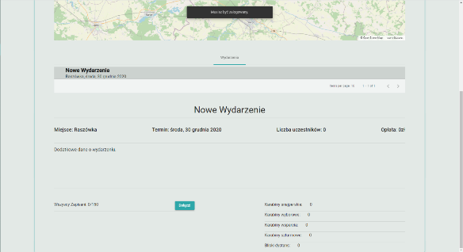

Rysunek 4.5 Snack-bar przy próbie zapisanie na wydarzenie przez niezalogowanego użytkownika [źródło: opracowanie własne]

Ze strony głównej można również wyświetlić widok z lokacjami do organizacji wydarzeń, klikając na link Miejscówki. Widok ten został zaprezentowany na rysunku 4.6. Kliknięcie na ikonę lokacji na mapie spowoduje wyświetlenie informacji o lokacji, ukazano to na rysunku 4.7. Kliknięcie na ikonę dodawania lokacji w prawym górnym rogu mapy przez niezalogowanego użytkownika, spowoduje wyświetlenie informacji o wymogu bycia zalogowanym – rysunek 4.8.

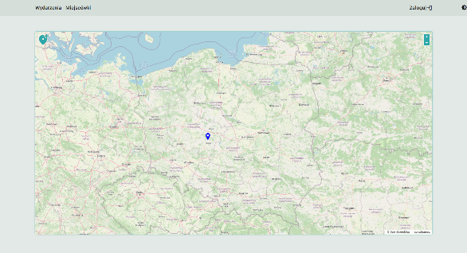

Rysunek 4.6 Podstrona Miejscówki [źródło: opracowanie własne]

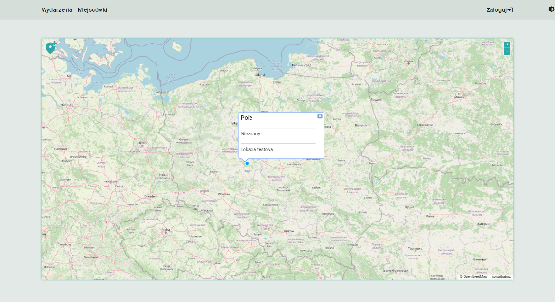

Rysunek 4.7 Pop-up z informacjami o lokacji [źródło: opracowanie własne]

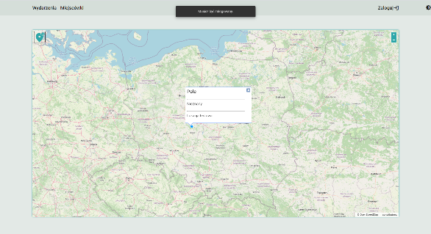

Rysunek 4.8 Snack-bar przy próbie dodania lokacji przez niezalogowanego użytkownika [źródło: opracowanie własne]

Ze strony głównej poprzez kliknięcie linka Zaloguj można przejść do ekranu logowania w serwisie Google (rysunek 4.9). Po pomyślnym zalogowaniu użytkownik zostanie przeniesiony na stronę główna, na której udostępnione zostały kolejne funkcjonalności, przedstawiono to na rysunku 4.10.

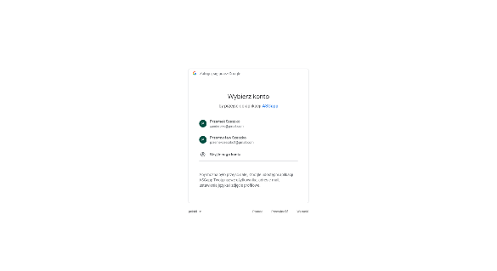

Rysunek 4.9 Przekierowanie do logowania w serwisie Google [źródło: opracowanie własne]

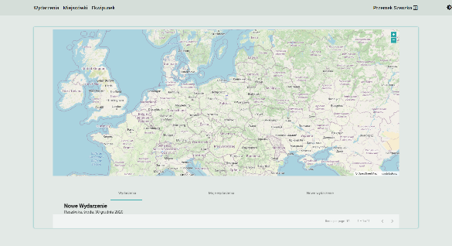

Rysunek 4.10 Strona główna po zalogowaniu [źródło: opracowanie własne]

Zalogowany użytkownik może dodać wydarzenie, klikając na przycisk Nowe Wydarzenie. Wyświetlony zostanie wtedy formularz podzielony na 4 kroki by nie odstraszyć użytkownika ilością elementów. Pierwszy krok przedstawia rysunek 4.11. Użytkownik do formularza w tym kroku wpisuje najważniejsze informacje o wydarzeniu. Wymagane informacje są zaznaczone gwiazdką obok podpowiedzi. Termin wydarzenia można wybrać klikając na ikonkę kalendarza w polu wprowadzania daty. Współrzędne wydarzenia wybiera się poprzez kliknięcie wybranego miejsca na mapie znajdującej się nad formularzem. Błędy w formularzu są zaznaczane kolorem czerwonym, ukazano to na rysunku 4.12.

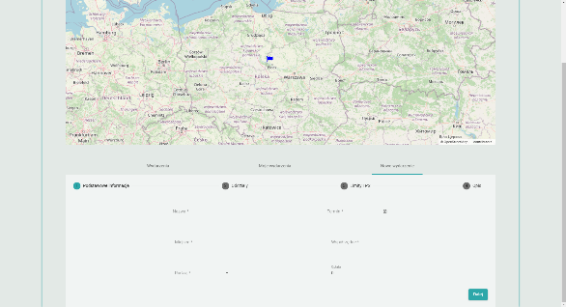

Rysunek 4.11 Formularz dodawania nowego wydarzenia krok pierwszy [źródło: opracowanie własne]

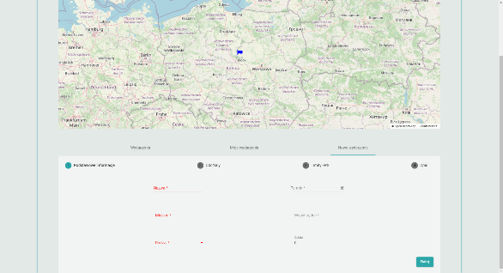

Rysunek 4.12 Formularz dodawania nowego wydarzenia, krok pierwszy, wskazanie błędnych danych [źródło: opracowanie własne]

W kroku drugim, pokazanym na rysunku 4.13, użytkownik dodaje frakcje do wydarzenia. Nową frakcję dodaje się poprzez kliknięcie na ikonę z plusem pod listą frakcji. Usunąć frakcję można ikoną minusa obok każdej z nich. Minimalna liczba frakcji wynosi jeden i formularz nie pozwala na usunięcie ostatniej istniejącej. Nazwa frakcji oraz liczba miejsc są wymagane by przejść do następnego kroku.

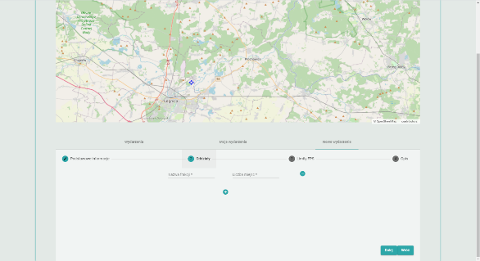

Rysunek 4.13 Formularz dodawania nowego wydarzenia, krok drugi [źródło: opracowanie własne]

W trzecim kroku użytkownik może wpisać limity mocy dla kilku rodzajów replik. Widok ukazano na rysunku 4.14. Wpisanie limitów nie jest wymagane, jednak są to informacje przydatne dla uczestników wydarzenia.

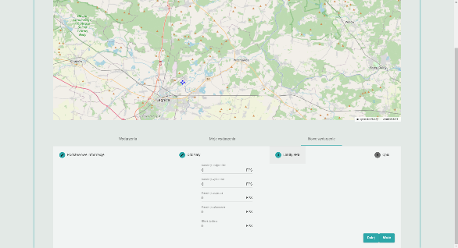

Rysunek 4.14 Formularz dodawania nowego wydarzenia, krok trzeci [źródło: opracowanie własne]

Ostatnim krokiem, przedstawionym na rysunku 4.15, jest wpisanie opisu wydarzenia. Opis powinien zachęcać użytkowników do zapisania na wydarzenie oraz przekazać pozostałe informacje, które użytkownik uzna za ważne. Dodanie wydarzenia odbywa się poprzez kliknięcie przycisku Dodaj.

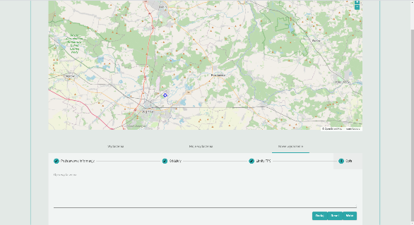

Rysunek 4.15 Formularz dodawania nowego wydarzenia, krok czwarty [źródło: opracowanie własne]

Po dodaniu wydarzenia, zostanie ono wyświetlone za równo w liście jak i na mapie na stronie głównej, pokazano to na rysunku 4.16.

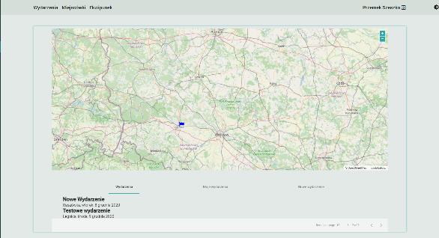

Rysunek 4.16 Stworzone nowe wydarzenie [źródło: opracowanie własne]

Zalogowany użytkownik może przejrzeć wydarzenie, które organizuje lub w których bierze udział. Jeżeli jest organizatorem wydarzenia, na liście wyświetlane są przyciski do jego edytowania bądź usunięcia. Widok ten został przedstawiony na rysunku 4.17.

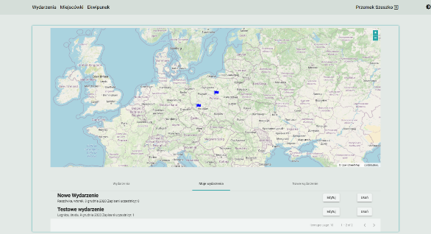

Rysunek 4.17 Zakładka Moje wydarzenia [źródło: opracowanie własne]

Edycja wydarzenia odbywa się poprzez taki sam formularz jak przy dodawaniu wydarzenia, jednak niektóre z pól zostały wyłączone by nie można było ich zmienić. Uznano, że ich edycja zbyt znacząco wpłynęłaby na wydarzenie. Przedstawiono to na rysunku 4.18.

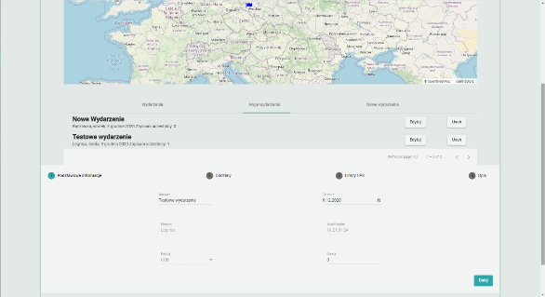

Rysunek 4.18 Edycja wybranego wydarzenia [źródło: opracowanie własne]

Po kliknięciu przycisku Usuń, pojawia się dialog, by potwierdzić, czy użytkownik chce usunąć wydarzenie. Przedstawiono to na rysunku 4.19. Klikniecie przycisku Tak usunie wydarzenie, kliknięcie Nie zamyka dialog i nie usuwa wydarzenia.

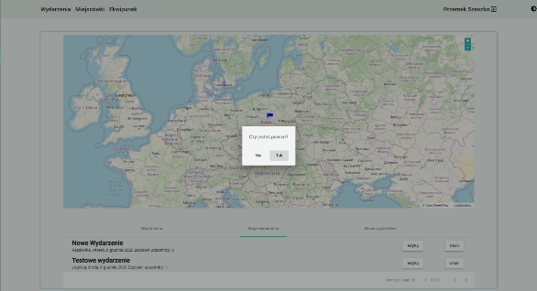

Rysunek 4.19 Usuwanie wydarzenia [źródło: opracowanie własne]

Zalogowany użytkownik może zapisać się na wydarzenie do wybranej frakcji. Po zapisaniu, przy ponownym wyświetleniu informacji o wydarzeniu, wyświetlona zostaje informacji, do której frakcji zalogowany użytkownik dołączył oraz przycisk, który pozwala wypisać się z frakcji, ukazano to na rysunku 4.20. Po wypisaniu z frakcji użytkownik może ponownie się zapisać na wydarzenie.

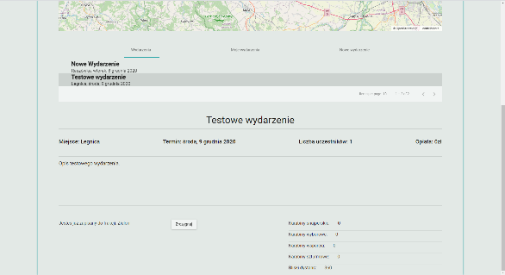

Rysunek 4.20 Informacje o wydarzeniu, wypisanie z frakcji [źródło: opracowanie własne]

Zalogowany użytkownik może również dodać nową lokację. Formularz otwiera się poprzez naciśnięcie przycisku na mapie w widoku Miejscówki. Formularz przedstawia rysunek 4.21. Zalogowany użytkownik musi podać nazwę, adres, współrzędne poprzez wybranie miejsca na mapie oraz dodatkowy opis. Kliknięcie przycisku Zapisz, dodaje lokację do bazy danych.

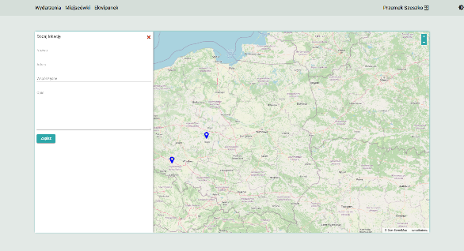

Rysunek 4.21 Formularz dodawania lokacji [źródło: opracowanie własne]

Zalogowany użytkownik może kliknąć w link Ekwipunek. Wyświetlony zostanie widok zaprezentowany na rysunku 4.22. Użytkownik może dodać posiadane przez siebie wyposażenie do jednej z trzech kategorii wyświetlanych po lewej stornie ekranu. W każdej kategorii znajduje się lista dodanych przedmiotów. Naciśnięcie przycisku z ikoną plusa wyświetla kartę z formularzem dodawania nowego przedmiotu. Formularze dostosowane są do kategorii przedmiotu. Formularz dodawania repliki został przedstawiony na rysunku 4.23. Usunięcie przedmiotu odbywa się poprzez naciśnięcie przycisku z ikoną minusa, obok nazwy przedmiotu. Wyświetli się wtedy dialog, taki sam jak w przypadku usuwania wydarzenia. Przedstawiono to na rysunku 4.24. Wyświetlenie przedmiotu odbywa się poprzez kliknięcie na nazwę przedmiotu w liście. Podczas wyświetlania można również edytować dane o przedmiocie, a zmiany potwierdzić przyciskiem Zapisz – rysunek 4.25.

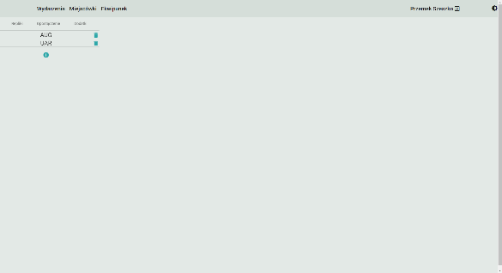

Rysunek 4.22 Widok ekwipunku [źródło: opracowanie własne]

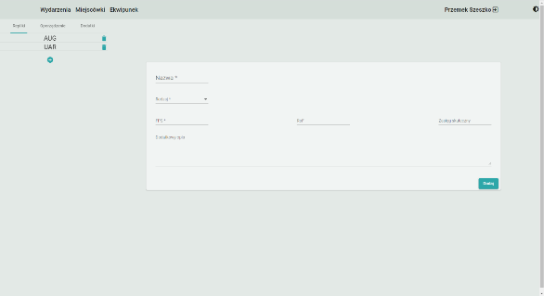

Rysunek 4.23 Formularz dodawania repliki [źródło: opracowanie własne]

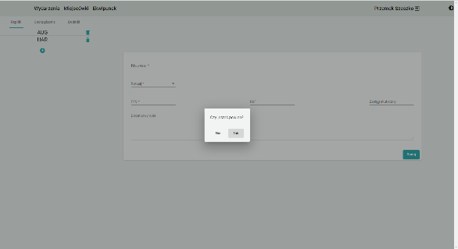

Rysunek 4.24 Dialog usuwania repliki [źródło: opracowanie własne]

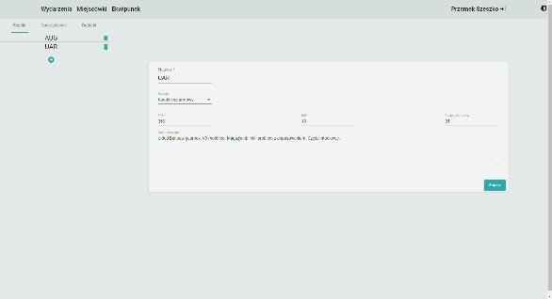

Rysunek 4.25 Wyświetlanie repliki [źródło: opracowanie własne]

Przygotowany również został ciemny motyw strony. Między motywami można przełączać się przy pomocy ikonki w prawym górnym rogu strony. Przykładowe widoki w ciemnym motywie przedstawione na rysunkach 4.26, 4.27 oraz 4.28.

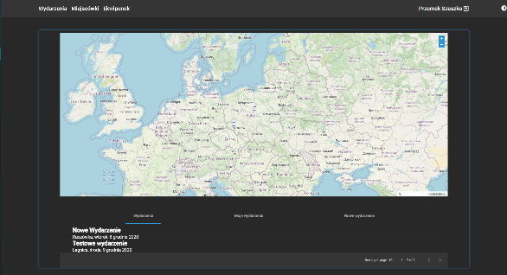

Rysunek 4.26 Ciemny motyw strony głównej [źródło: opracowanie własne]

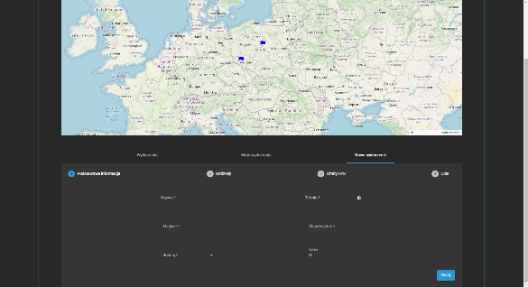

Rysunek 4.27 Ciemny motyw formularza dodawania wydarzenia [źródło: opracowanie własne]

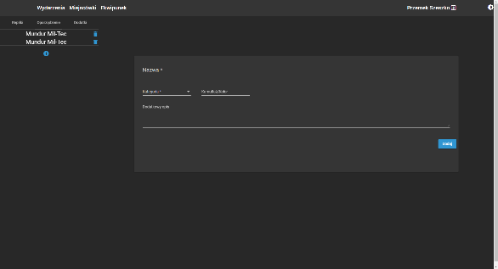

Rysunek 4.28 Ciemny motyw formularza dodawania oporządzenia [źródło: opracowanie własne]

# Testy

## Pomiar jakości w Google Lighthouse

Zaimplementowana aplikacja została przetestowana przy pomocy narzędzia Google Lighthouse [22]. Jest to zautomatyzowane narzędzie typu open-source do podnoszenia jakości stron internetowych. Jest dostępne między innymi w narzędziach developerskich przeglądarki Chrome i w ten sposób zostało wykorzystane. Narzędzie przeprowadza audyt wydajności, dostępności, najlepszych praktyk, optymalizacji pod silniki wyszukiwarek oraz sprawdza czy spełnia wymagania Progressive Web App. Na podstawie audytu generowany jest raport. Na rysunku 5.1 przedstawione są wyniki audytu przeprowadzone dla aplikacji będącej tematem pracy.

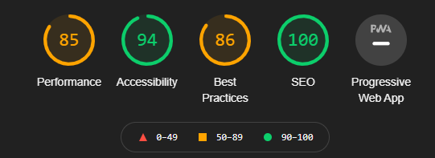

Rysunek 5.1 Wyniki analizy w Google Lighthouse

### Wydajność

Raport o wydajności przekazuje informacje o czasie ładowania strony. Są to pierwszy treściwy obraz strony (ang. *First Contentful Paint*), czas do interaktywności (ang. *Time to Interactive*), indeks prędkości (ang. *Speed Index*), całkowity czas blokowania (ang. *Total Blocking Time*), największa wyrenderowana treści (ang. *Largest, Contentful Paint*), suma niespodziewanych przesunięć elementów (ang. *Cumulative Layout Shift*). Czasy dodatkowo są zaznaczane kolorami w zależności od ich oceny: zielonym, pomarańczowym oraz czerwonym. Audyt został przeprowadzony na komputerze z systemem operacyjnym Windows 10, 8 Gigabajtami pamięci RAM oraz łączu internetowym szybkości około 100 MB/s. Na komputerze jednocześnie była uruchomiona baza danych oraz zaplecze aplikacji, co mogło mieć wpływ na wydajność. Dokładny wynik audyt przedstawiono na rysunku 5.2. Tylko dwie z 6 metryk nie są zaznaczone kolorem zielonym. Pierwszy widok strony pojawia się po niecałej sekundzie, a strona staje się interaktywna po 2,3 sekundach. Czas ładowania jest krótszy niż maksymalny podany w wymaganiu WY27. Załadowanie strony głównej wymaga wysłania zapytania do bazy danych, więc wymaganie WY29 również jest spełnione. Audyt zwrócił również uwagę na niewystarczające zapisywanie do pamięci podręcznej (ang. *cache*) pobieranych zasobów.

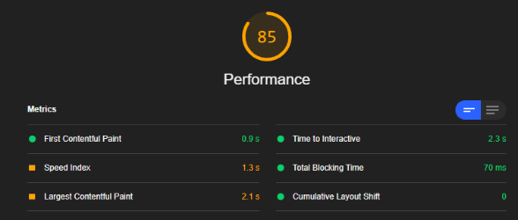

Rysunek 5.2 Wynik wydajności wraz z metryką

### Dostępność

W przypadku dostępności, audyt przyznał ocenę 94. Ukazano to rysunku 5.3. Jest do bardzo dobra ocena, świadcząca tylko o istnieniu drobnych błędów, nie wpływających znacząco na dostępność strony dla użytkownika.

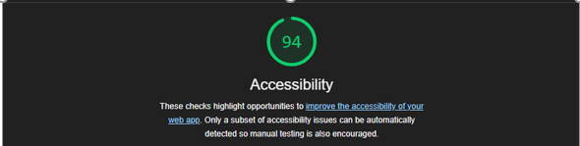

Rysunek 5.3 Wynik dostępności wraz z opisem

### Najlepsze praktyki

Raport z najlepszych praktyk zwraca uwagę na brak użycia HTTPS oraz niezabezpieczone linki do stron o innym źródle (ang. *links to cross-origin destination*). Ocena przedstawiona została na rysunku 4.4. Niebezpieczny link, na który zwraca uwagę raport, umieszczany jest automatycznie przez bibliotekę OpenLayers w komponencie zawierającym mapę. Aplikacja do wykonania audytu została uruchomiona przy pomocy lokalnego serwera HTTP, co jest przyczyną braku użycia protokołu HTTPS.

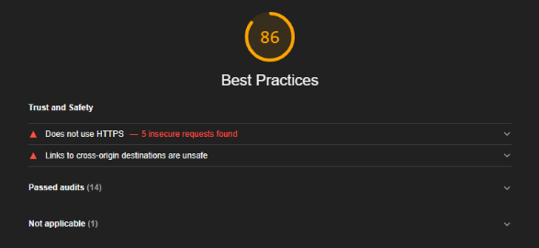

Rysunek 5.4 Wynik najlepszych praktyk

### Optymalizacja dla silników wyszukiwarek

W pliku index.html aplikacji znajdują się metadane wykorzystywane przez silniki wyszukiwarek internetowych, takie jak opis i autor. Dodanie odpowiednich metadanych jest warunkiem uzyskania wyniku 100 z audytu optymalizacji dla silników wyszukiwarek.

### Progressive Web App

Raport z audytu nie podaje wyniku w kategorii Progressive Web App, ponieważ aplikacja nie została przygotowana na urządzenia mobilne. Zgodnie z wymaganiem WY25, aplikacja została przygotowana tylko na urządzenia desktopowe.

## Podsumowanie

Raport z audytu potwierdza, że zaimplementowana aplikacja spełnia stawiane jej wymagania niefunkcjonalne, dotyczące wydajności oraz przygotowania na urządzenia desktopowe. Pozytywny wynik automatycznych testów przeprowadzanych przez narzędzie Lighthouse dotyczące dostępności, nie przesądza o łatwości bądź intuicyjności użytkowania aplikacji. Wymagane będzie również przeprowadzenie testów z udziałem potencjalnych użytkowników, zebranie opinii i wprowadzenie niezbędnych poprawek.

Zakończenie

Zrealizowane prace i osiągnięte cele.

W niniejszej pracy przedstawiona została analiza dostępnych na rynku rozwiązań konkurencyjnych związanych z organizacją wydarzeń airsoftowych oraz założenia projektowe aplikacji do organizacji wydarzeń airsoftowych i zarządzania ekwipunkiem gracza. Analizie poddane zostały również narzędzia oraz technologie, które później zostały wykorzystane przy implementacji aplikacji. Przedstawione zostały wymagania funkcjonalne w postaci historyjek użytkownika oraz wymagania niefunkcjonalne. Do projektu aplikacji zostały użyte przypadki użycia, diagram przypadków użycia, scenariusze przypadków użycia, macierz śladowania przypadków użycia do wymagań funkcjonalnych, model domenowy w postaci diagramu klas oraz diagram rozmieszczenia. Zostały również opisane zastosowane wzorce projektowe. Po wykonaniu implementacji, przy pomocy narzędzia Google Lighthouse przeprowadzony został audyt jakości.

Celem pracy było zaprojektowanie oraz implementacja aplikacji webowej do organizacji wydarzeń airsoftowych oraz zarządzania ekwipunkiem gracza. Do implementacji użyto między innymi szkieletu Angular, środowiska uruchomieniowego Node.js oraz nierelacyjnego systemu zarządzania bazą danych MongoDB. Aplikacja miała umożliwiać organizacje wydarzeń airsoftowych, prezentować użytkownikowi organizowane wydarzenia wraz z możliwością zapisywania na wydarzenie oraz oferować system ekwipunku gracza. Zaimplementowana aplikacja spełnia stawiane jej cele oraz założenia projektowe.

Dalsze kierunki prac

Planowane jest wdrożenie aplikacji oraz dodatkowe konsultacje ze społecznością airsoftową w celu ulepszania aplikacji. Aplikacja ma szansę powodzenia na rynku, ponieważ brakuje aplikacji dedykowanej wydarzeniom i graczom, nie będącej jednocześnie forum z aktualnościami.

W celu uprzyjemnienia użytkowania aplikacji, planowane jest wprowadzenie systemu komunikacji między uczestnikami oraz organizatorami wydarzenia. W przypadku organizacji skomplikowanych wydarzeń możliwość dwustronnej komunikacji pozwoliłaby uniknąć błędów związanych z niejasnym opisem zasad wydarzenia. Uczestnicy również mogliby proponować modyfikacje przebiegu wydarzenia bądź zasad obowiązujących. Możliwym jest również rozbudowanie funkcji społecznościowych aplikacji, przykładowo system znajomych, oddziałów oraz upubliczniania ekwipunku użytkownika.

Usprawnieniem dla użytkowników, mógłby być system proponowania wydarzeń. Użytkownikowi byłyby proponowane wydarzenia podobne do tych w których już uczestniczył, organizowane przez te same osoby bądź takie, do uczestnictwa w których posiada odpowiednie wyposażenie przykładowo replika o mocy odpowiadającej limitom na wydarzeniu.

W przyszłości również powinna zostać wprowadzona administracja oraz moderacji, by kontrolować dodawane wydarzenia oraz lokacje i w razie potrzeby je usuwać. Administracja powinna mieć również możliwość blokowania użytkowników zachowujących się w sposób naganny.

Rozważane jest również wprowadzenie zaawansowanej grafiki do widoku z ekwipunkiem gracza w celu zachęcenia użytkowników do korzystania z tej funkcji.

# Bibliografia

|  |  |
| --- | --- |
| [1] | „Airsoft,” [Online]. Available: https://en.wikipedia.org/wiki/Airsoft. [Data uzyskania dostępu: 09 10 2020]. |
| [2] | „Rynek replik airsoftowych w USA,” [Online]. Available: https://www.grandviewresearch.com/industry-analysis/airsoft-guns-market. [Data uzyskania dostępu: 09 10 2020]. |
| [3] | „Mrčara (wyspa,” [Online]. Available: https://en.wikipedia.org/wiki/Mr%C4%8Dara. [Data uzyskania dostępu: 09 10 2020]. |
| [4] | J. Sutton, „What Type Of Airsoft Events There Are? ( + Biggest Events In The World ),” [Online]. Available: https://outdoorempire.com/airsoft-events/. [Data uzyskania dostępu: 20 11 2020]. |
| [5] | „Portal społecznościowy Facebook,” [Online]. Available: https://www.facebook.com/. [Data uzyskania dostępu: 09 10 2020]. |
| [6] | „Top Sites In Poland,” [Online]. Available: https://www.alexa.com/topsites/countries/PL. [Data uzyskania dostępu: 05 15 2020]. |
| [7] | „Portal WMASG,” [Online]. Available: https://wmasg.com/pl. [Data uzyskania dostępu: 09 10 2020]. |
| [8] | „Portal Airsoft Game,” [Online]. Available: https://softgame.pl/. [Data uzyskania dostępu: 09 10 2020]. |
| [9] | F. Holmes, Getting MEAN with Mongo, Express, Angular, and Node, Second Edition, Manning Publications, 2019. |
| [10] | S. Bradshaw, E. Brazil i K. Chodorow, MongoDB: The Definitive Guide, 3rd Edition, O'Reilly Media, 2019. |
| [11] | „NoSQL vs SQL Databases,” [Online]. Available: https://www.mongodb.com/nosql-explained/nosql-vs-sql. [Data uzyskania dostępu: 14 10 2020]. |
| [12] | „Ranking systemów zarządzania bazami danych,” [Online]. Available: https://db-engines.com/en/ranking. [Data uzyskania dostępu: 14 10 2020]. |
| [13] | E. Brown, Web Development with Node and Express, 2nd Edition, O'Reilly Media, 2020. |
| [14] | A. Freeman, Pro Angular 9: Build Powerful and Dynamic Web Apps, Apress, 2020. |
| [15] | B. Cherny, Programming TypeScript, O'Reilly Media, 2019. |
| [16] | „ASG - Co i jak wybierać?,” [Online]. Available: https://www.militaria.pl/porady/asg/co-i-jak-wybierac.xml. [Data uzyskania dostępu: 09 10 2020]. |
| [17] | A. Erdeljac, „Learn how to handle authentication with Node using Passport.js,” [Online]. Available: https://www.freecodecamp.org/news/learn-how-to-handle-authentication-with-node-using-passport-js-4a56ed18e81e/. [Data uzyskania dostępu: 07 10 2020]. |
| [18] | „Model-View-Whatever,” [Online]. Available: https://www.beyondjava.net/model-view-whatever. [Data uzyskania dostępu: 20 11 2020]. |
| [19] | M. Casciaro i L. Mammino, Node.js Design Patterns - Third Edition, Packt Publishing, 2020. |
| [20] | C. Bihis, Mastering OAuth 2.0, Packt Publishing, 2015. |
| [21] | D. Coupal i W. Alger, „Building With Patterns: The Computed Pattern,” [Online]. Available: https://www.mongodb.com/blog/post/building-with-patterns-the-computed-pattern. [Data uzyskania dostępu: 11 20 2020]. |
| [22] | „Narzędzie do testowania jakości Google Lighthouse,” [Online]. Available: https://developers.google.com/web/tools/lighthouse. [Data uzyskania dostępu: 30 11 2020]. |

Spis rysunków

[Rysunek 1.1Strona informacyjna wydarzenia na Facebooku [źródło: [5]] 4](#_Toc58090196)

[Rysunek 1.2 Zakładka wydarzenia na portalu WMASG [źródło: [7]] 5](#_Toc58090197)

[Rysunek 1.3 Dodawanie wydarzenia na portalu WMASG [źródło: [7]] 5](#_Toc58090198)

[Rysunek 1.4 Zakładka imprezy na stronie Airsoft Game [źródło: [8]] 6](#_Toc58090199)

Rysunek 3.1 Diagram przypadków użycia [źródło: opracowanie własne] 12

Rysunek 3.2 Diagram klas opisujący model domenowy [źródło: opracowanie własne] 23

Rysunek 3.3 Diagram rozmieszczenia [źródło: opracowanie własne] 24

Rysunek 4.1 Strona główna [źródło: opracowanie własne] 28

Rysunek 4.2 Pop-up z podstawowymi informacjami o wydarzeniu [źródło: opracowanie własne] 28

Rysunek 4.3 Fragment strony z dokładnymi informacjami o wydarzeniu [źródło: opracowanie własne] 29

Rysunek 4.4 Automatyczne przybliżenie wydarzenia na mapie po jego wyborze z listy [źródło: opracowanie własne] 29

Rysunek 4.5 Snackbar przy próbie zapisanie na wydarzenie przez niezalogowanego użytkownika [źródło: opracowanie własne] 30

Rysunek 4.6 Podstrona Miejscówki [źródło: opracowanie własne] 30

Rysunek 4.7 Pop-up z informacjami o lokacji [źródło: opracowanie własne] 31

Rysunek 4.8 Snackbar przy próbie dodania lokacji przez niezalogowanego użytkownika [źródło: opracowanie własne] 31

Rysunek 4.9 Przekierowanie do logowania w serwisie Google [źródło: opracowanie własne] 32

Rysunek 4.10 Strona główna po zalogowaniu [źródło: opracowanie własne] 32

Rysunek 4.11 Formularz dodawania nowego wydarzenia krok pierwszy [źródło: opracowanie własne] 33

Rysunek 4.12 Formularz dodawania nowego wydarzenia, krok pierwszy, wskazanie błędnych danych [źródło: opracowanie własne] 33

Rysunek 4.13 Formularz dodawania nowego wydarzenia, krok drugi [źródło: opracowanie własne] 34

Rysunek 4.14 Formularz dodawania nowego wydarzenia, krok trzeci [źródło: opracowanie własne] 34

Rysunek 4.15 Formularz dodawania nowego wydarzenia, krok czwarty [źródło: opracowanie własne] 35

Rysunek 4.16 Stworzone nowe wydarzenie [źródło: opracowanie własne] 35

Rysunek 4.17 Zakładka Moje wydarzenia [źródło: opracowanie własne] 36

Rysunek 4.18 Edycja wybranego wydarzenia [źródło: opracowanie własne] 36

Rysunek 4.19 Usuwanie wydarzenia [źródło: opracowanie własne] 37

Rysunek 4.20 Informacje o wydarzeniu, wypisanie z frakcji [źródło: opracowanie własne] 37

Rysunek 4.21 Formularz dodawania lokacji [źródło: opracowanie własne] 38

Rysunek 4.22 Widok ekwipunku [źródło: opracowanie własne] 39

Rysunek 4.23 Formularz dodawania repliki [źródło: opracowanie własne] 39

Rysunek 4.24 Dialog usuwania repliki [źródło: opracowanie własne] 40

Rysunek 4.25 Wyświetlanie repliki [źródło: opracowanie własne] 40

Rysunek 4.26 Ciemny motyw strony głównej [źródło: opracowanie własne] 41

Rysunek 4.27 Ciemny motyw formularza dodawania wydarzenia [źródło: opracowanie własne] 41

Rysunek 4.28 Ciemny motyw formularza dodawania oporządzenia [źródło: opracowanie własne] 42

Rysunek 5.1 Wyniki analizy w Google Lighthouse 43

Rysunek 5.2 Wynik wydajności wraz z metryką 44

Rysunek 5.3 Wynik dostępności wraz z opisem 44

Rysunek 5.4 Wynik najlepszych praktyk 45

Spis tabel

Tabela 3.1 Macierz śladowania przypadków użycia do wymagań funkcjonalnych [źródło: opracowanie własne] 13

Tabela 3.2 Scenariusz przypadku użycia - Przeglądanie mapy wydarzeń [źródło: opracowanie własne] 14

Tabela 3.3 Scenariusz przypadku użycia - Przeglądanie listy wydarzeń [źródło: opracowanie własne] 14

Tabela 3.4 Scenariusz przypadku użycia - Wyświetlanie informacji o wydarzeniu [źródło: opracowanie własne] 15

Tabela 3.5 Scenariusz przypadku użycia - Zapisywanie na wydarzenie [źródło: opracowanie własne] 15

Tabela 3.6 Scenariusz przypadku użycia - Wypisywanie z wydarzenia [źródło: opracowanie własne] 16

Tabela 3.7 Scenariusz przypadku użycia - Dodawanie wydarzenia [źródło: opracowanie własne] 16

Tabela 3.8 Scenariusz przypadku użycia - Edytowanie wydarzenia [źródło: opracowanie własne] 17

Tabela 3.9 Scenariusz przypadku użycia - Usuwanie wydarzenia [źródło: opracowanie własne] 17

Tabela 3.10 Scenariusz przypadku użycia - Użytkownik jest zalogowany [źródło: opracowanie własne] 18

Tabela 3.11 Scenariusz przypadku użycia - Przeglądanie wydarzeń, na które jest się zapisanym [źródło: opracowanie własne] 18

Tabela 3.12 Scenariusz przypadku użycia - Przeglądanie lokacji [źródło: opracowanie własne] 18

Tabela 3.13 Scenariusz przypadku użycia - Wyświetlanie informacji o lokacji [źródło: opracowanie własne] 19

Tabela 3.14 Scenariusz przypadku użycia - Dodawanie lokacji [źródło: opracowanie własne] 19

Tabela 3.15 Scenariusz przypadku użycia - Przeglądanie ekwipunku [źródło: opracowanie własne] 20

Tabela 3.16 Scenariusz przypadku użycia - Dodawanie przedmiotu do ekwipunku [źródło: opracowanie własne] 20

Tabela 3.17 Scenariusz przypadku użycia - Usuwanie przedmiotu z ekwipunku [źródło: opracowanie własne] 21

Tabela 3.18 Scenariusze przypadków użycia - Edytowanie przedmiotu w ekwipunku [źródło: opracowanie własne] 21

Tabela 3.19 Scenariusz przypadku użycia – Logowanie [źródło: opracowanie własne] 22

Tabela 3.20 Scenariusz przypadku użycia – Wylogowanie [źródło: opracowanie własne] 22

Tabela 4.1Punkty końcowe API [źródło: opracowanie własne] 26